

ĐẠI HỌC QUỐC GIA THÀNH PHỐ HỒ CHÍ MINH

TRƯỜNG ĐẠI HỌC CÔNG NGHỆ THÔNG TIN

***



**BÁO CÁO ĐỒ ÁN**

***Môn học:*** *Nhập Môn Công nghệ phần mềm*

***Đề tài:*** *Xây dựng hệ thống quản lí*

*nhà sách Nguyễn Văn Cừ*

***Giáng viên hướng dẫn:***

*Th.S Nguyễn Công Hoan*

*Th.S Trần Đại Dương*

***Sinh viên thực hiện:***

1. *Võ Thị Kim Huệ - 16520466*
2. *Nguyễn Minh Khuê - 16520616*
3. *Đặng Quốc Trung - 16521309*

**Mở đầu**

Khi xã hội càng phát triển thì việc tin học hóa nghiệp vụ trong mọi lĩnh vực ngày càng trở thành một vấn đề cần thiết. Thay vì phải lưu trữ và truy xuất thông tin trên những hồ sơ, tài liệu bằng giấy gây tiêu tốn tài nguyên và thời gian, đi kèm với đó là những sai sót và mất mát dữ liệu. Do đó, việc chuyển sang sử dụng một hệ thống quản lý thông tin hiện đại, được tin học hóa là một điều tất yếu cho các cơ quan, doanh nghiệp hiện nay.

Nhà sách Nguyễn Văn Cừ thuộc hệ thống chi nhánh nhà sách của doanh nghiệp tư nhân Thành Nghĩa. Được hoàn thành và đưa vào sử dụng trong vòng 2 năm trở lại đây. Hiện nay, mọi dữ liệu của nhà sách đều được quản lí bằng phương pháp thủ công, lỗi thời, làm cho công việc quản lí thông tin và lưu trữ đối mặt với nhiều khó khăn như sau:

* Do tất cả các công việc lưu trữ đều được lưu trữ thủ công trên giấy từ việc lưu trữ thông tin cho đến các công văn, văn bản, tài liệu nên nhà sách phải chi ra một khoản chi phí lớn cho các công cụ như: giấy, bút, mực, kẹp ghim, in, ấn …
* Việc kiểm soát dữ liệu cũng gặp khó khăn do lượng giấy tờ ngày càng nhiều, tốn nhiều không gian và dễ gây mất mát, nhầm lẫn
* Khó khăn trong việc tạo mới, tìm kiếm, truy xuất, chỉnh sửa và xóa bỏ thông tin một cách thủ công
* Lập thống kê, báo cáo tốn nhiều thời gian, công sức và có nhiều sai sót. Với việc nhà sách đang phát triển nhanh thì công việc ngày càng khó khăn và tốn nhiều công sức với một lượng dữ liệu khổng lồ mỗi ngày.

Do đó, để giải quyết các vấn đề trên cũng như để phục vụ bạn đọc tốt hơn và mong muốn có được sự hài lòng từ những khách hàng của nhà sách, chúng tôi muốn phát triển một hệ thống tin học cao cấp hơn, chất lượng hơn, quản lí thông tin của khách hàng, thông tin sản phẩm được chặt chẽ, linh hoạt hơn, nhằm mang lại sự an tâm và hài lòng cho khách hàng cũng như sự ổn định và hiệu quả của nhà sách.

**Mục Lục**

*Bảng phân công tiến độ công việc* 3

CHƯƠNG 1 - HIỆN TRẠNG 6

1.1 Hiện trạng tổ chức 6

1.1.1 Hoạt động của bộ phận quản lí 6

1.1.2 Hoạt động của bộ phận bán hàng 7

1.1.3 Hoạt động của bộ phận kế toán. 7

1.2 Hiện trạng nghiệp vụ 7

1.3 Hiện trạng tin học 8

1.3.1 Phần cứng: 8

1.3.2 Phần mềm: 8

1.3.3 Con người: 8

CHƯƠNG 2: PHÂN TÍCH 9

2.1 Phân tích chức năng 9

2.1.1 Lược đồ phân rã chức năng FFD 9

2.1.2 Sơ đồ đặc tả và mô hình hóa nghiệp vụ DFD 10

2.2 Mô hình dữ liệu 25

2.2.1 Mô hình thực thể mối kết hợp 25

2.2.2 Mô hình dữ liệu quan hệ 26

CHƯƠNG 3 - THIẾT KẾ 28

1. Thiết kế giao diện 28

1.1 Sơ đồ liên kết màn hình 28

1.2 Danh sách màn hình và mô tả chức năng từng màn hình. 28

1.3 Mô tả xử lí sự kiện từng màn hình 30

# *Bảng phân công tiến độ công việc*

|  |  |  |  |  |
| --- | --- | --- | --- | --- |
| **Công việc** | **Thành viên** | **Tiến độ** | **Ngày cập nhật cuối** | **Nội dung chi tiết cập nhật** |
| Thiết kế giao diện | Khuê | 70% | 29/5/2018 | 15/3/2018: Hoàn thành màn hình chính của ứng dụng  18/3/2018: Chỉnh sửa lại màu sắc  25/3/2018: Bổ sung màn hinh đăng nhập  27/3/2018: Set-up mô hình MVVM, thêm chức năng controlBar, chỉnh sửa màn hình đăng nhập  8/4/2018: Chỉnh sửa giao diện người dùng, thêm cửa sổ quản lí khách hàng  23/4/2018: Hoàn thành cơ bản giao diện người dùng  10/5/2018: Kết nối CSDL sử dụng Entity Framework  17/5/2018: Hoàn thành chức năng quản lí sách  20/5/2018: Cập nhật chức năng nhập sách  29/5/2018: Cập nhật chức năng thu tiền nợ |
| Thiết kế mô hình dữ liệu | Huệ | 80% | 28/5/2018 | 18/3/2018: Hoàn thành mô hình ER, RD  25/3/2018: Tạo database trên SQL server 2014 Management. Hoàn tất mô hình logic và một số ràng buộc cơ bản.  29/4/2018: Cập nhật cơ sở dữ liệu, bổ sung và chỉnh sửa  7/5/2018: Cập nhật cơ sở dữ liệu, bổ sung trigger, store procedure  13/5/2018: Cập nhật, chỉnh sửa thông tin một số thành phần dữ liệu  28/5/2018: Cập nhật một số trigger |
| Tổng hợp, viết báo cáo | Trung | 70% | 29/5/2018 | 13/3/2018: Cập nhật báo cáo chương I - Hiện trạng  19/3/2018: Chỉnh sửa chương I - Hiện trạng, cập nhật Chương II - Phân tích: cập nhật bảng phân công công việc và tiến độ, cập nhật lược đồ phân rã chức năng, cập nhật mô hình dữ liệu  25/3/2018: Cập nhật chương 2: sơ đồ đặc tả và mô hình hóa chức năng DFD  27/3/2018: Bổ sung mô sơ đồ đặc tả và mô hình hóa chức năng DFD  5/4/2018: Cập nhật phần mở đầu, chỉnh sửa, đồng bộ dữ liệu giữa các phần ER, DFD  16/4/2018: Cập nhật chương 2 -mô hình DFD  20/5/2018: Chỉnh sửa chương 2 - FFD, DFD. Bổ sung chương 3 - Thiết kế  29/5/2018: Cập nhật chương 3, mục 1.1, 1.2, 1.3 thiết kế giao diện |
| Chỉnh sửa file README | Trung | 80% | 29/5/2018 | 17/3/2018: Cập nhật bố cục file  18/3/2018: Cập nhật mô tả dự án, công nghệ sử dụng, thông tin thành viên  27/3/2018: Cập nhật tính năng  15/4/2018: Chỉnh sửa nội dung , lỗi hiển thị  29/5/2018: Chỉnh sửa mô tả, thông tin đồ án. |
|  |  |  |  |  |

# CHƯƠNG 1 - HIỆN TRẠNG

Chương 1 tập trung vào vấn đề phân tích hiện trạng của nhà sách, với mục tiêu tìm hiểu được cách thức tổ chức, vận hành của nhà sách thông qua các bộ phận, từ đó đưa ra được mô hình tổ chức và các nghiệp vụ của nhà sách để xây dựng mô hình dữ liệu và mô hình chức năng cho nhà sách.

## 1.1 Hiện trạng tổ chức

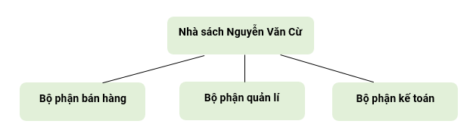

### 1.1.1 Hoạt động của bộ phận quản lí

- Quản lí thông tin của khách hàng, nhân viên và các đơn hàng nhập và bán sách.

- Tiếp nhận thông tin từ các nhân viên trong bộ phận quản lí và cập nhật thông tin cho nhân viên, khách hàng.

- Xây dựng kế hoạch quản lí nhà sách với các hoạt động như: quảng bá, khuyến mãi, tri ân, trao thưởng…

- Quản lí sách, lên danh sách những sách cần nhập bổ sung, sách nhập mới, số lượng nhập

- Thực hiện công việc nhập sách từ các nhà xuất bản theo danh sách

### 1.1.2 Hoạt động của bộ phận bán hàng

- Trực tiếp thanh toán sách cho khách hàng tại quầy tính tiền.

- Hướng dẫn, tư vấn sách cho khách hàng khi cần thiết.

- Kiểm tra, tìm kiếm thông tin khách hàng

- Tìm kiếm thông tin và báo giá sách cho khách hàng.

### 1.1.3 Hoạt động của bộ phận kế toán.

- Kiểm kê, viết báo cáo tình hình tài chính của nhà sách.

- Phát lương, thưởng cho nhân viên theo quy định của nhà sách.

- Cung cấp tài chính cho các kế hoạch được phê duyệt.

- Nhận thông tin từ phòng thông tin để cập nhật mức lương cho nhân viên.

- Tổng hợp, báo cáo tình hình doanh thu của nhà sách theo ngày, tháng.

- Cung cấp thông tin về lương và thưởng, chế độ ứng lương cho nhân viên.

## 1.2 Hiện trạng nghiệp vụ

|  |  |  |
| --- | --- | --- |
| **STT** | **Tên nghiệp vụ** | **Nội dung** |
| 1 | Quản lí khách hàng | Lưu trữ, chỉnh sửa, tìm kiếm thông tin khách hàng bao gồm ( Mã KH, Tên KH, Ngày đăng kí, Giới tính, CMND, Địa chỉ, Điểm Tích Lũy, Loại KH) |
| 2 | Nhập sách | Nhập bổ sung sách và nhập mới sách từ các nhà xuất bản. |
| 3 | Bán sách | Bán sách |
| 4 | Lập báo cáo tháng | Cung cấp thông tin về các hoạt động của nhà sách trong tháng như: doanh thu tháng, chi tiêu tháng |
| 5 | Chiến dịch bán hàng | Thực hiện các chiến dịch mua bán sách với các hình thức thu hút khách hàng như: khuyến mãi , tri ân… |
| 7 | Quản lí sách | Kiểm kê, báo cáo tình hình số lượng sách của nhà sách |

## 1.3 Hiện trạng tin học

### 1.3.1 Phần cứng:

|  |  |  |  |  |  |
| --- | --- | --- | --- | --- | --- |
| **Tên thiết bị** | **Số lượng** | **Cấu hình** | **Công dụng** | **Vị trí** | **Tình trạng** |
| Máy tính để bàn | 2 | Core i5 - 7000H - CPU 2.7GHz - RAM 4gb - 64bit | -Quản lí: 1  -Tiện ích: 1 | -Phòng thông tin: 1  -Trung tâm: 1 | Hoạt động tốt |
| Máy tính tiền | 2 |  | Tính tiền | Cửa ra vào: 2 | Hoạt động tốt |
| Modem wifi | 1 |  | Phát wifi cho nhà sách | Phòng thông tin | Hoạt động tốt |
| Máy in | 1 |  | In biểu mẫu | Phòng thông tin | Hoạt động tốt |
| Máy photocopy | 1 |  | Photo biểu mẫu | Phòng thông tin | Hoạt động tốt |

### 1.3.2 Phần mềm:

+Hệ điều hành: Window 7

+Hệ quản trị CSDL: SQL server

+Phần mềm tiện ích: MS Offices

### 1.3.3 Con người:

|  |  |  |
| --- | --- | --- |
| **Nhân viên** | **Số lượng** | **Trình độ tin học** |
| Nhân viên bán hàng | 5 | Chứng chỉ tin học văn phòng |
| Nhân viên kiểm toán | 2 |  |
| Quản lý | 1 | Chứng chỉ tin học văn phòng |
| Nhân viên kỹ thuật | 1 |  |

# CHƯƠNG 2: PHÂN TÍCH

Chương 2 tập trung vào vấn đề phân tích các chức năng, thiết kế mô hình vận hành của các hoạt động tương ứng để từ đó xây dựng được mô hình ứng dụng một cách hợp lí.

## 2.1 Phân tích chức năng

### 2.1.1 Lược đồ phân rã chức năng FFD

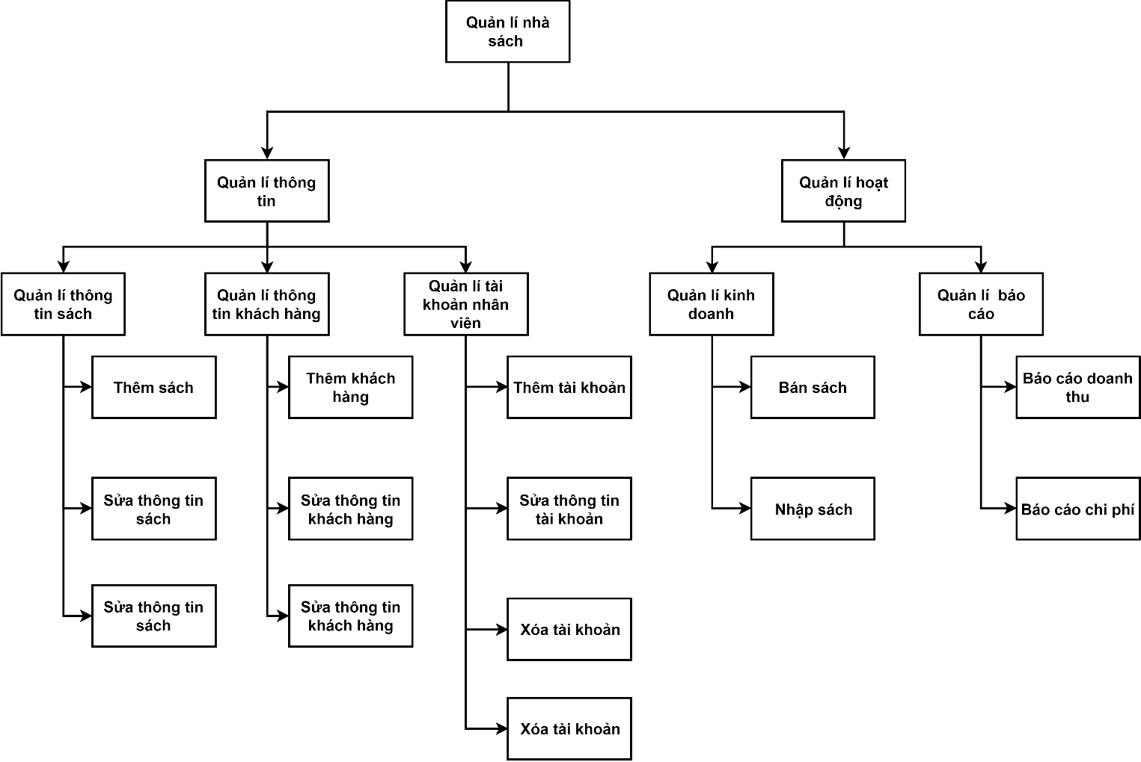

### 2.1.2 Sơ đồ đặc tả và mô hình hóa nghiệp vụ DFD

#### 2.1.2.1 Thêm sách

* + 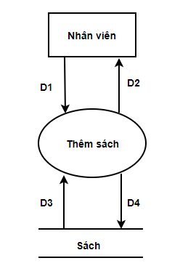Sơ đồ DFD

D1: Thông tin sách gồm ( Mã sách, tên sách, loại sách, giá nhập, giá bán, tác giả, nhà xuất bản, bìa, số lượng hiện có)

D2: Kết quả thêm sách thành công / thất bại

D3: D1

D4: D1

* Xử lí:

Bước 1: Nhân viên nhập thông tin sách cần thêm, mục bìa sách có thể để trống

Bước 2: Kiểm tra thông tin sách mới nhập

Bước 3: Kết nối dữ liệu

Bước 4: Đọc D3 từ bộ nhớ

Bước 5: Kiểm tra tính duy nhất của mã sách

Bước 6: Nếu thỏa điều kiện ở bước 5, lưu D4 xuống bộ nhớ và đến bước 7, ngược lại xuất thông báo thêm sách thất bại và hủy bỏ thao tác

Bước 7: Xuất thông báo thêm sách thành công

Bước 8: Đóng kết nối dữ liệu

Bước 9: Kết thúc

#### 2.1.2.2 Sửa thông tin sách

* + Sơ đồ DFD

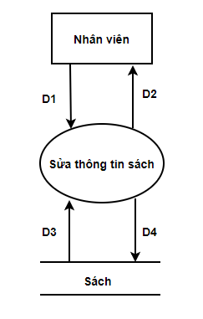

D1: Mã sách hoặc từ khóa liên quan đến sách cần chỉnh sửa

D2: Thông báo chỉnh sửa thành công/thất bại

D3: D1

D4: D1

* + Xử lí:

Bước 1: Nhập mã sách hoặc từ khóa liên quan đến sách cần chỉnh sửa

Bước 2: Mở kết nối dữ liệu

Bước 3: Đọc D3 từ bộ nhớ

Bước 4: Tìm kiếm sách bằng từ khóa ở bước 1

Bước 5: Chỉnh sửa thông tin sách

Bước 6: Kiểm tra thông tin sách sau chỉnh sửa, nếu phù hợp thì đến bước 7, ngược lại xuất thông báo chỉnh sửa thất bại và hủy thao tác

Bước 7: Xuất thông báo chỉnh sửa thành công

Bước 8: Ghi D4 xuống bộ nhớ

Bước 9: Đóng kết nối dữ liệu

Bước 10: Kết thúc

#### 2.1.2.3 Thêm khách hàng

* + 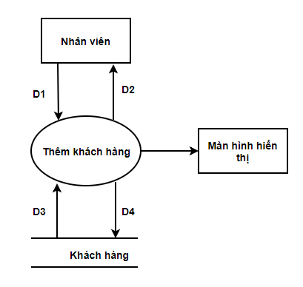Sơ đồ DFD

D1: Thông tin khách hàng bao gồm (Mã khách hàng, tên khách hàng, địa chỉ, email, số điện thoại, tiền nợ, điểm tích lũy)

D2: Thông báo thêm thành công/thất bại

D3: D1

D4: D1

D5: Mã khách hàng

* + Xử lí:

Bước 1: Nhập thông tin khách hàng cần thêm, các mục email, số điện thoại có thể để trống, mục tiền nợ và điểm tích lũy = 0.

Bước 2: Kết nối dữ liệu

Bước 3: Đọc D3 từ bộ nhớ

Bước 4: Kiểm tra thông tin khách hàng và tính duy nhất của mã khách hàng, nếu thỏa mãn các điều kiện thì đến bước 5, ngược lại xuất thông báo thêm thất bại và hủy thao tác.

Bước 5: Xuất thông báo thêm thành công, hiển thị mã khách hàng mới lên màn hình hiển thị cho khách hàng.

Bước 6: Ghi D4 xuống bộ nhớ.

Bước 7: Đóng kết nối dữ liệu.

Bước 8: Kết thúc.

#### 2.1.3.4 Sửa thông tin khách hàng

* + Sơ đồ DFD

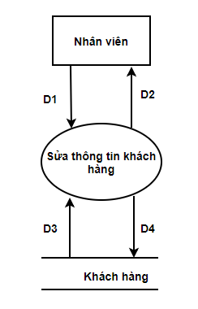

D1: Mã khách hàng hoặc từ khóa liên quan đến khách hàng cần chỉnh sửa

D2: Thông báo chỉnh sửa thành công/thất bại

D3: D1

D4: D1

* + Xử lí:

Bước 1: Nhập mã khách hàng hoặc từ khóa liên quan đến khách hàng cần chỉnh sửa

Bước 2: Mở kết nối dữ liệu

Bước 3: Đọc D3 từ bộ nhớ

Bước 4: Tìm kiếm khách hàng từ từ khóa ở bước 1

Bước 5: Chỉnh sửa thông tin khách hàng

Bước 6: Kiểm tra thông tin khách hàng sau chỉnh sửa, nếu phù hợp thì đến bước 7, ngược lại xuất thông báo chỉnh sửa thất bại và hủy thao tác

Bước 7: Xuất thông báo chỉnh sửa thành công

Bước 8: Ghi D4 xuống bộ nhớ

Bước 9: Đóng kết nối dữ liệu

Bước 10: Kết thúc

#### 2.1.3.5 Thêm tài khoản

* + Sơ đồ DFD

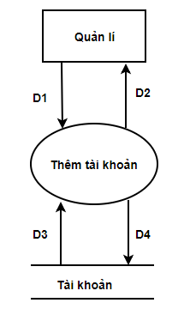

D1: Thông tài khoản bao gồm (Mã tài khoản, tên tài khoản, mật khẩu, tên hiển thị, hình ảnh, loại tài khoản)

D2: Thông báo thêm thành công/thất bại

D3: D1

D4: D1

* + Xử lí:

Bước 1: Nhập thông tin tài khoản cần thêm, mục mã tài khoản để trống, mục hình ảnh có thể để trống.

Bước 2: Kết nối dữ liệu

Bước 3: Đọc D3 từ bộ nhớ

Bước 4: Kiểm tra thông tin tài khoản và tính duy nhất của mã tài khoản, tên tài khoản, tên hiển thị nếu thỏa mãn các điều kiện thì đến bước 5, ngược lại xuất thông báo thêm thất bại và hủy thao tác.

Bước 5: Xuất thông báo thêm thành công.

Bước 6: Ghi D4 xuống bộ nhớ.

Bước 7: Đóng kết nối dữ liệu.

Bước 8: Kết thúc.

#### 2.1.3.6 Sửa thông tin tài khoản

* Sơ đồ DFD

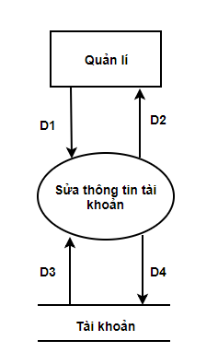

D1: Mã tài khoản hoặc từ khóa liên quan đến tài khoản cần chỉnh sửa

D2: Thông báo chỉnh sửa thành công/thất bại

D3: D1

D4: D1

* + Xử lí:

Bước 1: Nhập mã tài khoản hoặc từ khóa liên quan đến tài khoản cần chỉnh sửa

Bước 2: Mở kết nối dữ liệu

Bước 3: Đọc D3 từ bộ nhớ

Bước 4: Tìm kiếm tài khoản từ từ khóa ở bước 1

Bước 5: Chỉnh sửa thông tin tài khoản

Bước 6: Kiểm tra thông tin tài khoản sau chỉnh sửa, nếu phù hợp thì đến bước 7, ngược lại xuất thông báo chỉnh sửa thất bại và hủy thao tác

Bước 7: Xuất thông báo chỉnh sửa thành công

Bước 8: Ghi D4 xuống bộ nhớ

Bước 9: Đóng kết nối dữ liệu

Bước 10: Kết thúc

#### 2.1.3.7 Xóa tài khoản

* Sơ đồ DFD

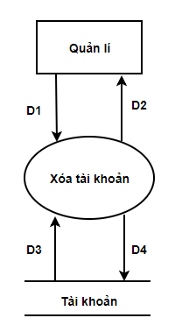

D1: Mã tài khoản hoặc từ khóa liên quan đến tài khoản cần xóa

D2: Thông báo xóa thành công/thất bại

D3: D1

D4: D1

* + Xử lí:

Bước 1: Nhập mã tài khoản hoặc từ khóa liên quan đến tài khoản cần xóa

Bước 2: Mở kết nối dữ liệu

Bước 3: Đọc D3 từ bộ nhớ

Bước 4: Tìm kiếm tài khoản từ từ khóa ở bước 1

Bước 5: Xóa thông tin tài khoản

Bước 6: Xuất thông báo xóa thành công

Bước 7: Ghi D4 xuống bộ nhớ

Bước 8: Đóng kết nối dữ liệu

Bước 10: Kết thúc

#### 2.1.3.8 Bán sách

* 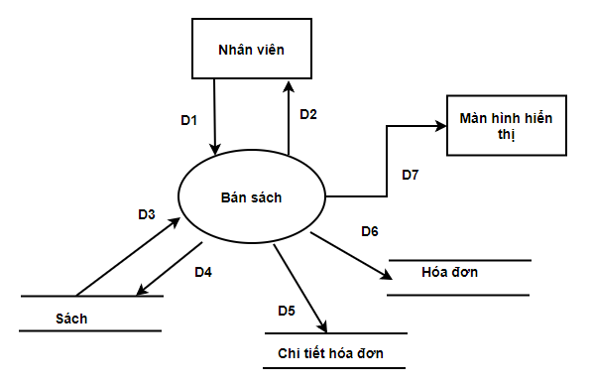Sơ đồ DFD

D1: Mã khách hàng, mã sách

D2: Thông tin tổng tiền của hóa đơn

D3: Thông tin sách bao gồm giá bán, số lượng hiện tại

D4: Thông tin sách bao gồm số lượng hiện tại

D5: Thông tin chi tiết hóa đơn bao gồm (số hóa đơn, mã sách, số lượng, giá bán)

D6: Thông tin hóa đơn bao gồm (mã sách, mã tài khoản, ngày hóa đơn, tổng tiền)

D7: Thông tin thành tiền của chi tiết hóa đơn và tổng tiền hóa đơn

* Xử lí

Bước 1: Nhập mã khách hàng

Bước 3: Mở kết nối dữ liệu

Bước 3: Nhập mã sách, số lượng mua

Bước 4: Đọc D3 từ bộ nhớ

Bước 5: Xuất thành tiền của một sản phầm = giá bán * số lượng

Bước 6: Ghi D4, D5, D6 xuống bộ nhớ

Bước 7: Xuất D7 ra màn hình hiển thị

Bước 8: Nếu nhân viên kết thúc quá trình thêm sách vào hóa đơn, chuyển đến bước 9, ngược lại quay lại bước 3

Bước 9: Đóng kết nối dữ liệu

Bước 10: Kết thúc

#### 2.1.3.9 Nhập sách

* 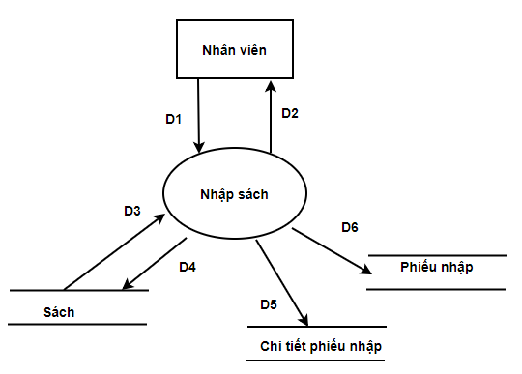Sơ đồ DFD

D1: Thông tin sách bao gồm (Mã sách, tên sách, loại sách, giá nhập, giá bán, tác giả, nhà xuất bản, bìa, số lượng hiện có)

D2: Kết quả nhập thành công / thất bại

D3: Thông tin số lượng hiện tại của sách

D4: D3

D5: Thông tin chi tiết phiếu nhập bao gồm (mã phiếu nhập, mã sách, số lượng, giá nhập)

D6: Thông tin phiếu nhập bao gồm (Mã phiếu nhập, mã tài khoản, ngày nhập, tổng chi phí)

* Xử lí

Bước 1: Nhập sách cần nhập

Bước 2: Mở kết nối dữ liệu

Bước 3: Đọc D3 từ bộ nhớ

Bước 4: Kiểm tra thông tin sách, nếu sách có số lợng vượt quá quy định thì hiển thị thông báo vượt quá quy định

Bước 5: Ghi D5 và D6 vào bộ nhớ

Bước 6: Đóng kết nối dữ liệu.

Bước 7: Kết thúc.

#### 2.1.3.10 Báo cáo doanh thu

* 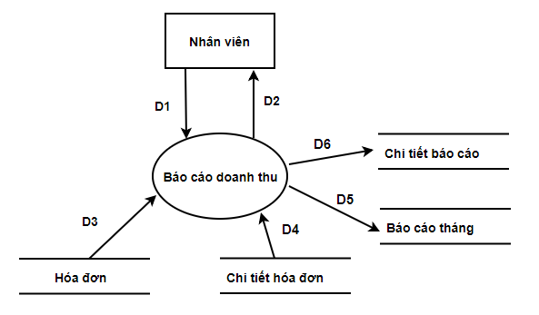Sơ đồ DFD

D1: Không có

D2: Thông tin doanh thu trong tháng

D3: Thông tin hóa đơn bao gồm (Mã tài khoản,ngày hóa đơn, tổng tiền)

D4: Thông tin chi tiết hóa đơn bao gồm (Mã sách, số lượng, giá bán)

D5: Thông tin báo cáo tháng bao gồm (số báo cáo, mã tài khoản, ngày báo cáo, tổng tiền, ghi chú)

D6: Thông tin chi tiết báo cáo bao gồm (Số báo cáo, mã sách,số lượng, giá, thành tiền)

* Xử lí

Bước 1: Mở kết nối dữ liệu

Bước 2: Đọc D3, D4 từ bộ nhớ, tính doanh thu bằng cách lấy đơn giá sách * số lượng bán ra.

Bước 3: Ghi D5, D6 vào bộ nhớ

Bước 4: Xuất ra doanh thu trong tháng D2

Bước 5: Ngắt kết nối dữ liệu

Bước 6: Kết thúc

#### 2.1.3.11 Báo cáo chi phí

* 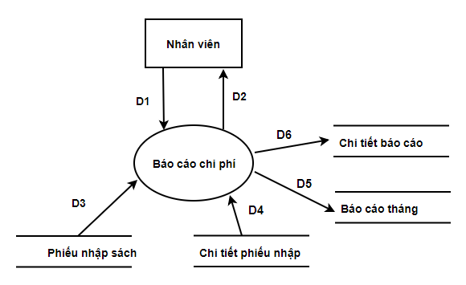Sơ đồ DFD

D1: Không có

D2: Thông tin chi phí nhập trong tháng

D3: Thông tin phiếu nhập bao gồm (Mã phiếu nhập, mã tài khoản, ngày nhập, tổng chi)

D4: Thông tin chi tiết phiếu nhập bao gồm (Mã phiếu nhập, mã sách, số lượng, giá nhập)

D5: Thông tin báo cáo tháng bao gồm (số báo cáo, mã tài khoản, ngày báo cáo, tổng tiền, ghi chú)

D6: Thông tin chi tiết báo cáo bao gồm (Số báo cáo, mã sách,số lượng, giá, thành tiền)

* Xử lí

Bước 1: Mở kết nối dữ liệu

Bước 2: Đọc D3, D4 từ bộ nhớ, tính chi phí bằng cách lấy đơn giá sách * số lượng.

Bước 3: Ghi D5, D6 vào bộ nhớ

Bước 4: Xuất ra chi phí trong tháng (D2)

Bước 5: Ngắt kết nối dữ liệu

Bước 6: Kết thúc

#### 2.1.3.12 Tìm kiếm khách hàng

* Sơ đồ DFD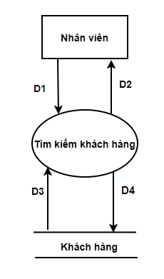

D1: Mã khách hàng hoặc từ khóa liên quan đến khách hàng cần tìm

D2: Kết quả tìm kiếm khách hàng

D3: Thông tin khách hàng bao gồm (Mã khách hàng, tên khách hàng, địa chỉ, email, số điện thoại, tiền nợ, điểm tích lũy)

D4: Không có

* + Xử lí:

Bước 1: Nhập mã khách hàng hoặc từ khóa liên quan đến khách hàng cần tìm

Bước 2: Mở kết nối dữ liệu

Bước 3: Đọc D3 từ bộ nhớ

Bước 4: Tìm kiếm khách hàng từ từ khóa ở bước 1

Bước 5: Xuất thông tin tìm kiếm được

Bước 6: Đóng kết nối dữ liệu

Bước 7: Kết thúc

#### 2.1.3.13 Tìm kiếm sách

* Sơ đồ DFD
* 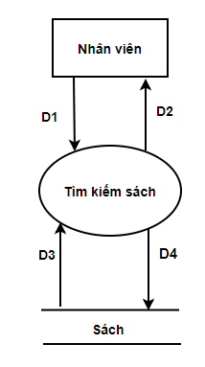

D1: Mã sách hoặc từ khóa liên quan đến sách cần tìm

D2: Kết quả tìm kiếm sách

D3: Thông tin sách bao gồm ( Mã sách, tên sách, loại sách, giá nhập, giá bán, tác giả, nhà xuất bản, bìa, số lượng hiện có)

D4: Không có

* + Xử lí:

Bước 1: Nhập mã sách hoặc từ khóa liên quan đến sách cần tìm

Bước 2: Mở kết nối dữ liệu

Bước 3: Đọc D3 từ bộ nhớ

Bước 4: Tìm kiếm sách từ từ khóa ở bước 1

Bước 5: Xuất thông tin tìm kiếm được

Bước 6: Đóng kết nối dữ liệu

Bước 7: Kết thúc

#### 2.1.3.14 Tìm kiếm tài khoản

* Sơ đồ DFD

D1: Mã tài khoản hoặc từ khóa liên quan đến tài khoản cần tìm

D2: Kết quả tìm kiếm tài khoản

D3: Thông tin tài khoản bao gồm (Mã tài khoản, tên tài khoản, mật khẩu, tên hiển thị, hình ảnh, loại tài khoản)

D4: Không có

* + Xử lí:

Bước 1: Nhập mã tài khoản hoặc từ khóa liên quan đến tài khoản cần tìm

Bước 2: Mở kết nối dữ liệu

Bước 3: Đọc D3 từ bộ nhớ

Bước 4: Tìm kiếm tài khoản từ từ khóa ở bước 1

Bước 5: Xuất thông tin tìm kiếm được

Bước 6: Đóng kết nối dữ liệu

Bước 7: Kết thúc

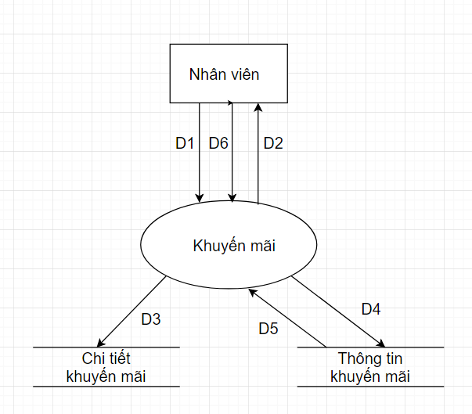**2.1.3.15 Thêm khuyến mãi**

* Sơ đồ DFD

D1: Thông tin khuyến mãi (Mã khuyến mãi, tên khuyến mãi, ngày bắt đầu và kết thúc)

D2: Phản hồi hệ thống cho nhân viên

D3: D6

D4: D1

D5: D1

D6: Thông tin sách cần khuyến mãi

* + Xử lí:

Bước 1: Nhập mã khuyến mãi, tên chương trình khuyến mãi,ngày bắt đầu và kết thúc

Bước 2: Mở kết nối dữ liệu

Bước 3: Đọc D5 từ bộ nhớ

Bước 4: Kiểm tra khuyến mãi đó đã tồn tại chưa, nếu rồi thông báo KM đó đã tồn tại, nếu chưa tạo 1 khuyến mãi mới

Bước 5: Nhập sách cần khuyến mãi

Bước 6: Kiểm tra sách đó có đang trong CT khuyến mãi nào không nếu có không hiển thị để tạo khuyến mãi

Bước 7: Đóng kết nối

Bước 7: Kết thúc

## 2.2 Mô hình dữ liệu

### 2.2.1 Mô hình thực thể mối kết hợp

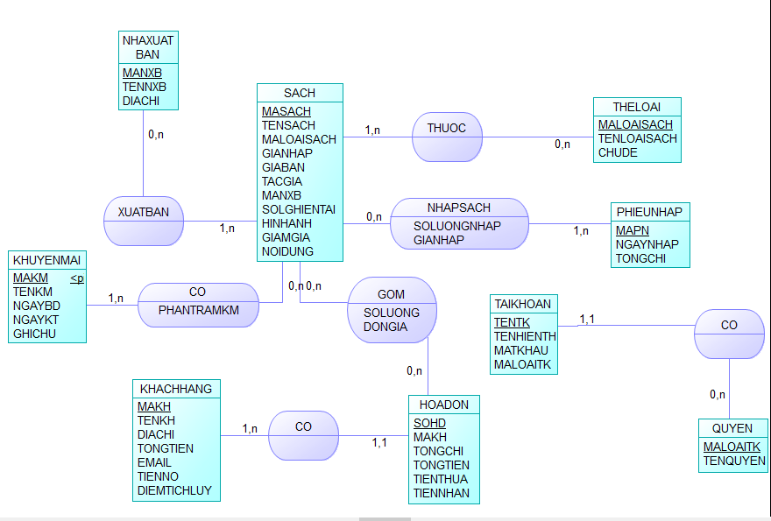

### 2.2.2 Mô hình dữ liệu quan hệ

**KHACHHANG** (**MAKH**, TENKH, DIACHI, EMAIL, SĐT, DIEMTICHLUY)

**HOADON** (**SOHD**, MAKH, NGAYHD, TONGTIEN, TIENTHUA, TIENNHAN)

**CTHOADON** (**SOHD, MASACH**, SOLUONG, GIABAN, THANHTIEN)

**LOAISACH** (**MALOAISACH**, TENLOAISACH, CHUDE)

**SACH** (**MASACH**, TENSACH, MALOAISACH, GIANHAP, GIABAN, TACGIA, MANXB, SOLUONGHIENTAI, HINHANH, NOIDUNG)

**TAIKHOAN** (**MATK**, TENTK, MATKHAU, TENHIENTHI, HINHANH, LOAITK)

**PHIEUNHAPSACH** (**MAPHIEUNHAP**, NGAYNHAP, TONGCHI)

**CTPHIEUNHAP** (**MAPHIEUNHAP, MASACH**, SOLUONG, DONGIA, THANHTIEN)

**NHAXUATBAN** (**MANXB**, TENNXB, DIACHI)

**KHUYENMAI** (**MAKM**, TENKM, NGAYBD, NGAYKT, GHICHU)

**CTKHUYENMAI** (**MAKM, MASACH**, SOLUONGGIAM, GHICHU)

**QUYDINH** (**MAQD**, NHAPTOITHIEU, NHAPTOIDA, TONTOITHIEU, NOTOIDA)

2.2.3 Mô tả các bảng dữ liệu

2.2.3.1 Bảng KHACHHANG

|  |  |  |  |  |
| --- | --- | --- | --- | --- |
| **STT** | **Tên thuộc tính** | **kiểu dữ liệu** | **Ràng buộc** | **Ý nghĩa/ghi chú** |
| 1 | MAKH | Char(5) | Primarykey | Mã KH |
| 2 | TENKH | Nvarchar(50) | Not null | Tên KH |
| 3 | DIACHI | Nvarchar(100) | Not null | Địa chỉ KH |
| 4 | SODIENTHOAI | Char(11) |  | Số điện thoại KH |
| 5 | EMAIL | Nvarchar(100) |  | Mail KH |
| 6 | DIEMTICHLUY | Int |  | Điểm tích lũy  (Chưa dùng) |

2.2.3.2 Bảng HOADON

|  |  |  |  |  |
| --- | --- | --- | --- | --- |
| **STT** | **Tên thuộc tính** | **kiểu dữ liệu** | **Ràng buộc** | **Ý nghĩa/ghi chú** |
| 1 | SOHD | Int | PrimaryKey, identity | Số HD |
| 2 | MAKH | Char(5) | Not null  ForeignKey | Mã KH |
| 3 | NGAYHD | DateTime | Not null | Ngày HD |
| 4 | TONGTIEN | Money | Not null | Tổng tiền |
| 5 | TIENTHUA | Money |  | Tiền thừa |
| 6 | TIENNHAN | Money |  | Tiền nhận |

2.2.3.3 Bảng CTHOADON

|  |  |  |  |  |
| --- | --- | --- | --- | --- |
| **STT** | **Tên thuộc tính** | **kiểu dữ liệu** | **Ràng buộc** | **Ý nghĩa/ghi chú** |
| 1 | SOHD | Int | Primarykey, identity | Số HD |
| 2 | MASACH | Char(5) | Not null, Primarykey | Mã KH |
| 3 | SOLUONG | DateTime | Not null | Số lượng |
| 4 | THANHTIEN | Money | Not null | Thành tiền |
| 5 | GIABAN | Money | Not null | Giá bán |

2.2.3.4 Bảng LOAISACH

|  |  |  |  |  |
| --- | --- | --- | --- | --- |
| **STT** | **Tên thuộc tính** | **kiểu dữ liệu** | **Ràng buộc** | **Ý nghĩa/ghi chú** |
| 1 | MALOAISACH | Char(5) | Primarykey, | Mã loại sách |
| 2 | TENLOAISACH | Nvarchar(30) | Not null | Tên thể loại |
| 3 | CHUDE | Nvarchar(30) | Not null | Chủ đề |

2.2.3.5 Bảng SACH

|  |  |  |  |  |
| --- | --- | --- | --- | --- |
| **STT** | **Tên thuộc tính** | **kiểu dữ liệu** | **Ràng buộc** | **Ý nghĩa/ghi chú** |
| 1 | MASACH | Char(5) | Primarykey, | Mã KH |
| 2 | TENSACH | Nvarchar(50) | Not null | Tên sách |
| 3 | MALOAISACH | Char(5) | Not null,  ForeignKey | Mã loại sách |
| 4 | TACGIA | Nvarchar(50) | Not null | Tác giả |
| 5 | MANXB | Char(5) | Not null,  ForeignKey | Mã NXB |
| 6 | SOLUONGHIENTAI | Int |  | số lg hiện tại |
| 7 | HINHANH | Image |  | Hình ảnh |
| 8 | GIANHAP | Money | Not null | Giá nhập |
| 9 | GIABAN | Money | Not null | Giá bán |
| 10 | NOIDUNG | Nvarchar(100) |  | nội dung |
| 11 | GIAMGIA | Int |  | phần trăm giảm giá |

2.2.3.6 Bảng NHAXUATBAN

|  |  |  |  |  |
| --- | --- | --- | --- | --- |
| **STT** | **Tên thuộc tính** | **kiểu dữ liệu** | **Ràng buộc** | **Ý nghĩa/ghi chú** |
| 1 | MANXB | Char(5) | Primarykey, | Mã NXB |
| 2 | TENNXB | Nvarchar(30) | Not null | Tên NXB |
| 3 | DIACHI | Nvarchar(50) |  | Địa chỉ |

2.2.3.7 Bảng TAIKHOAN

|  |  |  |  |  |
| --- | --- | --- | --- | --- |
| **STT** | **Tên thuộc tính** | **kiểu dữ liệu** | **Ràng buộc** | **Ý nghĩa/ghi chú** |
| 1 | TENTK | Char(5) | Primarykey, | Tên tài khoản |
| 2 | MATKHAU | Char(30) | Not null | Mật khẩu |
| 3 | TENHIENTHI | Nvarchar(50) | Not null | Tên hiển thị |
| 4 | HINHANH | Image |  | Hình ảnh |
| 5 | LOAITK | Int | Not null | Loại tài khoản |

2.2.3.8 Bảng KHUYENMAI

|  |  |  |  |  |
| --- | --- | --- | --- | --- |
| **STT** | **Tên thuộc tính** | **kiểu dữ liệu** | **Ràng buộc** | **Ý nghĩa/ghi chú** |
| 1 | MAKM | Char(5) | PrimaryKey | Mã PT |
| 2 | TENKM | Nvarchar(40) | Not null, | Mã KH |
| 3 | NGAYBD | DateTime | Not null | Ngày bắt đầu |
| 4 | NGAYKT | DateTime |  | Ngày kết thúc |
| 5 | GHICHU | Nvarchar(100) |  | Loại tài khoản |

2.2.3.9 Bảng CTKHUYENMAI

|  |  |  |  |  |
| --- | --- | --- | --- | --- |
| **STT** | **Tên thuộc tính** | **kiểu dữ liệu** | **Ràng buộc** | **Ý nghĩa/ghi chú** |
| 1 | MAKM | Char(5) | PrimaryKey | Mã PT |
| 2 | MASACH | Nvarchar(40) | Not null, FK | Mã sách |
| 3 | SOLUONGGIAM | Int | Not null | Phần trăm giảm |
| 4 | GHICHU | Nvarchar(100) |  | Loại tài khoản |

2.2.3.10 Bảng PHIEUNHAPSACH

|  |  |  |  |  |
| --- | --- | --- | --- | --- |
| **STT** | **Tên thuộc tính** | **kiểu dữ liệu** | **Ràng buộc** | **Ý nghĩa/ghi chú** |
| 1 | MAPHIEUNHAP | Int | Primarykey, identity | Mã phiếu nhập |
| 2 | TONGCHI | Money |  | Tổng chi |
| 3 | NGAYNHAP | DateTime | Not null | Ngày HD |

2.2.3.11 Bảng CTPHIEUNHAP

|  |  |  |  |  |
| --- | --- | --- | --- | --- |
| **STT** | **Tên thuộc tính** | **kiểu dữ liệu** | **Ràng buộc** | **Ý nghĩa/ghi chú** |
| 1 | MAPHIEUNHAP | Int | Primarykey, identity | Mã phiếu nhập |
| 2 | MASACH | Char(5) | Not null, Primarykey | Mã Sách |
| 3 | SOLUONG | Int | Not null | Số lượng |
| 4 | THANHTIEN | Money | Not null | Thành tiền |
| 5 | DONGIA | Money | Not null | Đơn giá |

2.2.3.12 Bảng QUYDINH

|  |  |  |  |  |
| --- | --- | --- | --- | --- |
| **STT** | **Tên thuộc tính** | **kiểu dữ liệu** | **Ràng buộc** | **Ý nghĩa/ghi chú** |
| 1 | MAQD | Int | Primarykey, identity | Mã quy định |
| 2 | NHAPTOITHIEU | Int | Default 5 | Nhập tối thiểu |
| 3 | NHAPTOIDA | Int | Default 500 | Nhập tối đa |
| 4 | TONTOITHIEU | Int | Default 1 | Tồn tối thiểu |
| 5 | NOTOIDA | Money | Default 10000000 | Nợ tối đa |

# CHƯƠNG 3 - THIẾT KẾ

## 1. Thiết kế giao diện

### 1.1 Sơ đồ liên kết màn hình

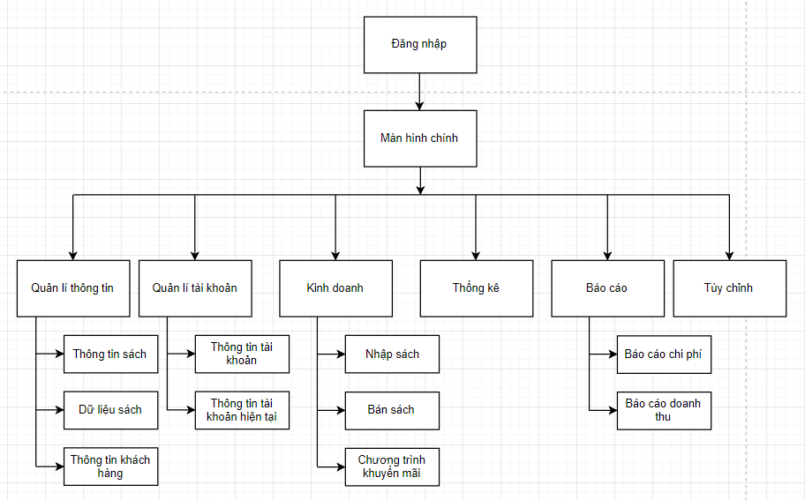

### 1.2 Danh sách màn hình và mô tả chức năng từng màn hình.

|  |  |  |
| --- | --- | --- |
| **STT** | **Tên màn hình** | **Chức năng** |
| 1 | Màn hình đăng nhập | Đăng nhập vào hệ thống |
| 2 | Màn hình chính | Hiển thị thông tin đăng nhập và di chuyển đến các màn hình:   * Màn hình quản lí thông tin * Màn hình quản lí kinh doanh * Màn hình quản lí tài khoản * Màn hình tùy chỉnh * Màn hình báo cáo |
| 3 | Màn hình tùy chỉnh | Tùy chỉnh quy định của nhà sách |
| 4 | Màn hình quản lí tài khoản | Quản lí thông tin tài khoản, thực hiện các chức năng thêm, xóa, sửa, phân quyền tài khoản |
| 5 | Màn hình quản lí thông tin | Thực hiện chức năng di chuyển đến các màn hình:   * Màn hình quản thí thông tin sách * Màn hình quản lí thông tin khách hàng * Màn hình quản lí dữ liệu sách |
| 6 | Màn hình quản lí kinh doanh | Di chuyển đến các màn hình:   * Màn hình bán sách * Màn hình nhập sách * Màn hình thu tiền nợ |
| 7 | Màn hình quản lí thông tin sách | Thực hiện các chức năng thêm, xóa, sửa sách |
| 8 | Màn hình quản lí thông tin khách hàng | Thực hiện các chức năng thêm, xóa, sửa khách hàng |
| 9 | Màn hình quản lí dữ liệu sách | Quản lí thông tin nhà xuất bản, thể loại sách |
| 10 | Màn hình bán sách | Thực hiện chức năng thanh toán hóa đơn cho khách hàng |
| 11 | Màn hình nhập sách | Thực hiện chức năng nhập sách |
| 12 | Màn hình khuyến mãi | Tạo 1 khuyến mãi cho chương trình |
| 13 | Màn hình báo cáo | Chuyển đến các màn hình   * Màn hình báo cáo chi phí * Màn hình báo cáo doanh thu |
| 14 | Màn hình thống kê | Thống kê doanh thu, sách bán chạy, khách hàng chi nhiều tiền nhất trong tháng |

### 1.3 Mô tả xử lí sự kiện từng màn hình

#### 1.3.1 Màn hình đăng nhập

* **Các đối tượng hiển thị trên màn hình:**

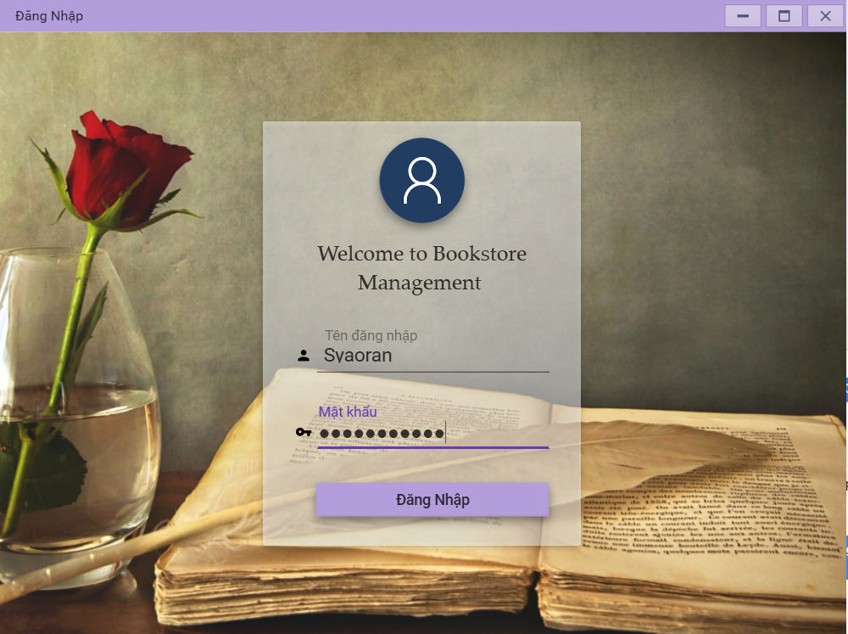

|  |  |  |  |  |
| --- | --- | --- | --- | --- |
| **STT** | **Tên** | **Kiểu** | **Chức năng** | **Ghi chú** |
| 1 | tbUsername | Textbox | Lấy tên đăng nhập của người dùng |  |
| 2 | passwordBox | passwordbox | Lấy password |  |
| 3 | btnLogin | Button | Đăng nhập vào chương trình |  |
| 4 | snackBarLoginFail | Snackbar | Hiển thị thông báo lỗi khi đăng nhập sai |  |

* **Danh sách các biến cố xử lí tương ứng trên màn hình:**

|  |  |  |  |
| --- | --- | --- | --- |
| **STT** | **Biến cố** | **Xử lí** | **Ghi chú** |
| 1 | Nhấn nút Đăng nhập | Đăng nhập vào hệ thống với tên đăng nhập và mật khẩu chính xác  Hiển thị một snackbar thông báo với tên đăng nhập và mật khẩu sai |  |

#### 1.3.2 Màn hình chính

* **Các đối tượng hiển thị trên màn hình:**

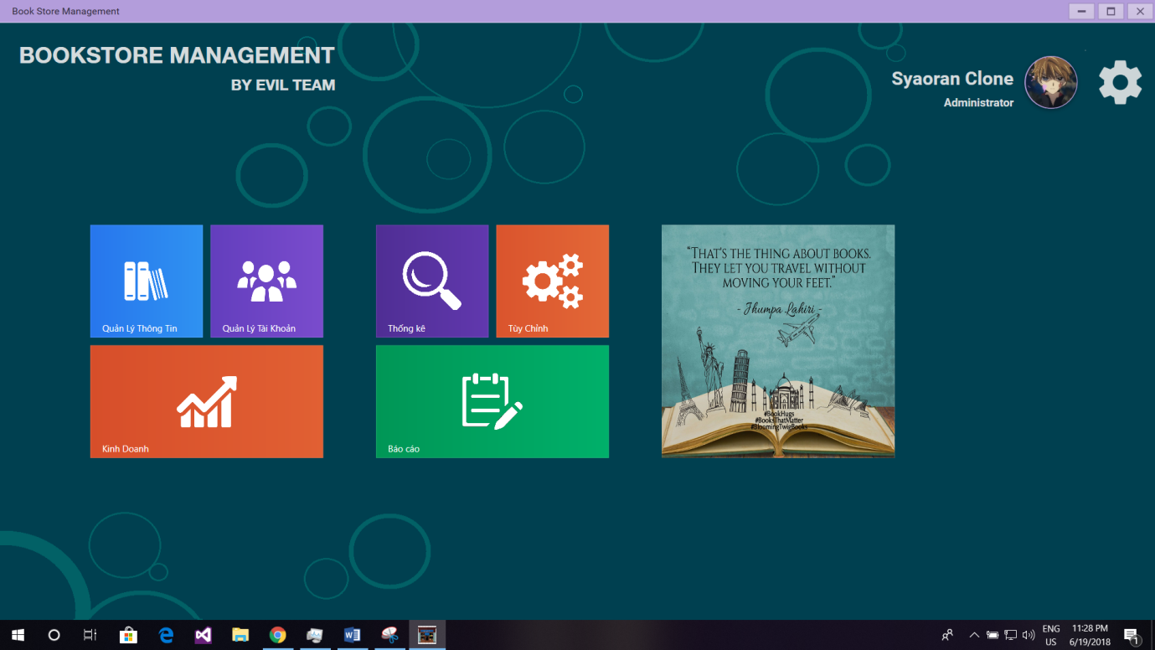

|  |  |  |  |  |
| --- | --- | --- | --- | --- |
| **STT** | **Tên** | **Kiểu** | **Chức năng** | **Ghi chú** |
| 1 | btnAvatar | Button | Hiển thị hình ảnh đại diện của tài khoản đăng nhập hiện tại | Sử dụng btn để tạo độ bóng khi click |
| 2 | tbDisplayName | TextBlock | Hiển thị display name của tài khoản khi đăng nhập |  |
| 3 | tbAccountType | TextBlock | Hiển thị loại tài khoản của người sử dụng |  |
| 4 | lviLogOut | ListviewItem | Đăng xuất khỏi chương trình | Sử dụng command và interaction để bắt sự kiện Click |
| 5 | lviExit | ListViewItem | Thoát khỏi chương trình |
| 6 | tileInfoMng | Tile | Kết nối với màn hình quản lí thông tin |  |
| 7 | tileBusiness | Tile | Kết nối với màn hình quản lí kinh doanh |  |
| 8 | tileAccountMng | Tile | Kết nối với màn hình quản lí tài khoản |  |
| 9 | tileStatistic | Tile | Kết nối với màn hình thống kê |  |
| 10 | tileSetting | Tile | Kết nối với màn hình thay đổi quy định |  |
| 11 | tileReport | Tile | Kết nối với màn hình báo cáo |  |
| 12 | tileInfo | Tile | Hiển thị thông tin nhà phát hành phần mềm, có thể xem thông tin phiên bản phần mềm | Chức năng sẽ cập nhật trong thời gian tới |

* **Danh sách các biến cố xử lí tương ứng trên màn hình:**

|  |  |  |  |
| --- | --- | --- | --- |
| **STT** | **Biến cố** | **Xử lí** | **Ghi chú** |
| 1 | Nhấn nút Đăng Xuất | Thoát khỏi tài khoản hiện tại và hiển thị màn hình login |  |
| 2 | Nhấn nút Thoát | Thoát khỏi chương trình |  |
| 3 | Nhấn Tile Quản lí thông tin | Hiển thị màn hình quản lí thông tin |  |
| 4 | Nhấn Tile Kinh doanh | Hiển thị màn hình kinh doanh |  |
| 5 | Nhấn Tile Quản lí tài khoản | Hiển thị màn hình quản lí tài khoản |  |
| 6 | Nhấn Tile Thống kê | Hiển thị màn hình thống kê theo tháng |  |
| 7 | Nhấn Tile Báo cáo | Hiển thị màn hình báo cáo |  |
| 8 | Nhấn Tile Tùy chỉnh | Hiển thị màn hình thay đổi quy định |  |

**1.3.3 Màn hình thêm sách**

* **Các đối tượng hiển thị trên màn hình:**

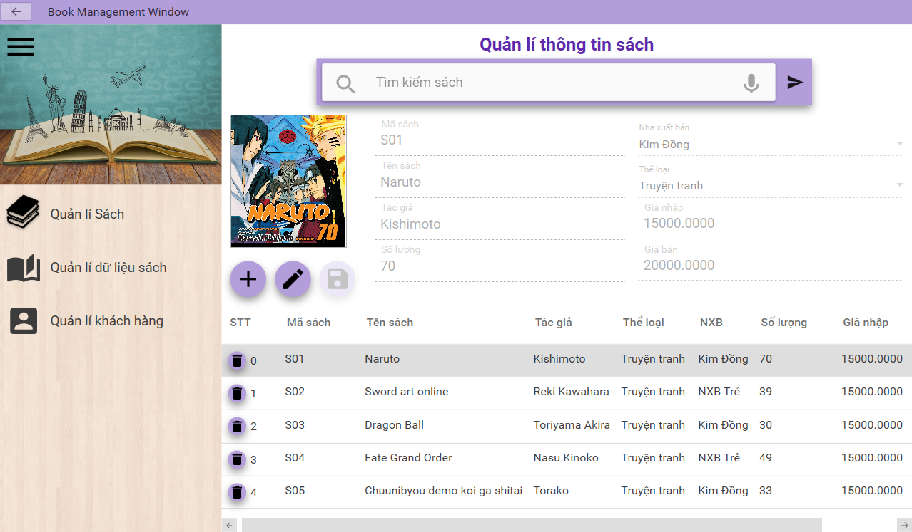

|  |  |  |  |  |
| --- | --- | --- | --- | --- |
| **STT** | **Tên** | **Kiểu** | **Chức năng** | **Ghi chú** |
| 1 | btnAddBook | Button | Thêm sách mới |  |
| 2 | btnEditBook | Button | Sửa sách đang chọn |  |
| 3 | btnSave | Button | Lưu thay đổi |  |
| 4 | imgBook | ImageEdit | Hiển thị hình ảnh sách, Thay đổi hình ảnh sách | Cần cài đặt Devexpress để sử dụng |
| 5 | listView | ListView | Hiển thị danh sách sách |
| 6 | searchBar | ColorZone  Button  TextBox | Tìm kiếm sách | Yêu cầu Material Design |
| 7 | tbID | TextBox | Nhập và hiển thị mã sách |  |
| 8 | tbName | TextBox | Nhập và hiển thị tên sách |  |
| 9 | cbPublishingHouse | Combobox | Chọn và hiển thị nhà xuất bản |  |
| 10 | cbBookType | Combobox | Chọn và hiển thị loại sách |  |
| 11 | tbImportPrice | TextBox | Nhập và hiển thị giá nhập |  |
| 12 | tbBuyingPrice | TextBox | Nhập và hiển thị giá bán |  |
| 13 | btnDelete | Button | Xóa sách |  |

* Danh sách các biến cố xử lí tương ứng trên màn hình:

|  |  |  |  |
| --- | --- | --- | --- |
| **STT** | **Biến cố** | **Xử lí** | **Ghi chú** |
| 1 | Nhấn button Thêm Sách | Mở khóa các textbox tương ứng, disable button sửa sách, enable button lưu sách |  |
| 2 | Nhấn button sửa sách | Mở khóa các textbox tương ứng trừ tbID, disable button thêm, enable button save |  |
| 3 | Nhấn button lưu | Lưu trữ các thông tin đã thay đổi, Hiện thông báo lỗi khi ID sách đã có |  |
| 4 | Nhấn button xóa | Xóa sách hiện tại. Nếu sách được dùng trong bảng khác thì không cho phép xóa |  |

**1.3.4 Màn hình thêm dữ liệu cho sách**

* **Các đối tượng hiển thị trên màn hình:**

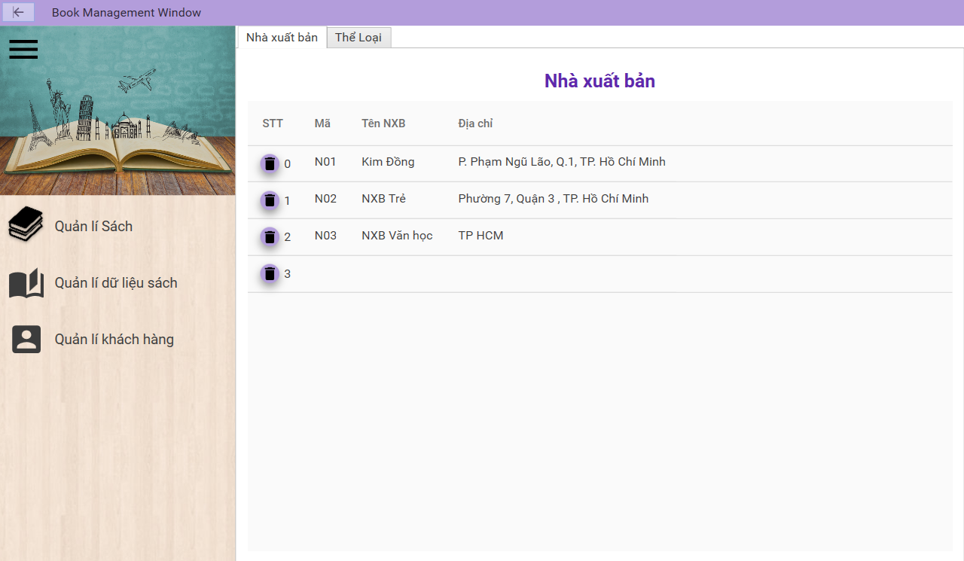

|  |  |  |  |  |
| --- | --- | --- | --- | --- |
| **STT** | **Tên** | **Kiểu** | **Chức năng** | **Ghi chú** |
| 1 | btnDelete | Button | Xóa trường hiện tại |  |
| 2 | tabView | TabControl | Chuyển đổi giữa tab Nhà xuất bản và thể loại |  |
| 3 | datagridPH | Datagrid | Hiển thị, thêm, sửa dữ liệu NXB |  |
| 4 | datagridType | Datagrid | Hiển thị, thêm, sửa loại sách |  |

* **Danh sách các biến cố xư lí tương ứng trên màn hình**

|  |  |  |  |
| --- | --- | --- | --- |
| **STT** | **Biến cố** | **Xử lí** | **Ghi chú** |
| 1 | Nhấn vào 1 ô datagrid | Chọn dòng dữ liệu tương ứng |  |
| 2 | Nhấp đúp chuột vào 1 ô trong datagrid | Cho phép sửa, thêm hoặc thay đổi thuộc tính trong datagrid, khi đổi hoặc thêm ID trùng nhau sẽ thông báo lỗi cho KH |  |
| 3 | Nhấn button xóa | Xóa sách hiện tại. Nếu sách được dùng trong bảng khác thì không cho phép xóa |  |

**5.3.5 Màn hình quản lí khách hàng**

* **Các đối tượng hiển thị trên màn hình:**

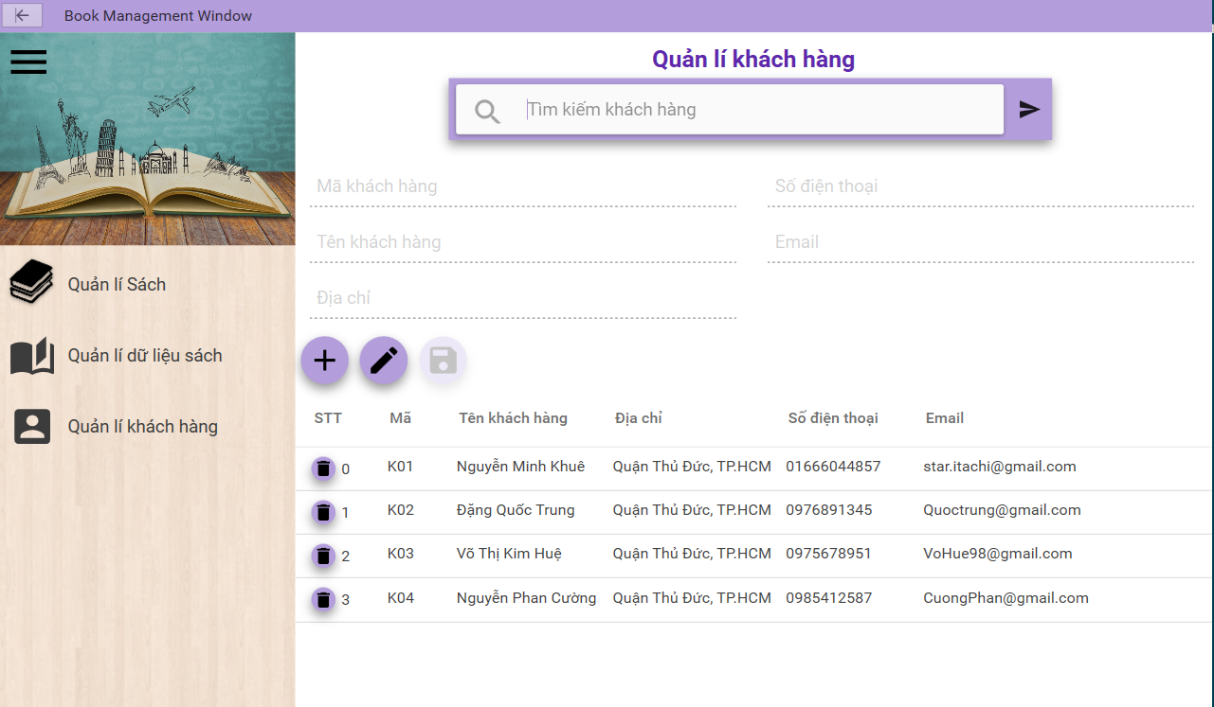

|  |  |  |  |  |
| --- | --- | --- | --- | --- |
| **STT** | **Tên** | **Kiểu** | **Chức năng** | **Ghi chú** |
| 1 | btnAddCustomer | Button | Thêm khách hàng mới |  |
| 2 | btnEditCustomer | Button | Sửa khách hàng đang chọn |  |
| 3 | btnSaveCustomer | Button | Lưu thay đổi |  |
| 4 | listView | ListView | Hiển thị danh sách sách |  |
| 5 | searchBar | ColorZone  TextBox  Button | Tìm kiếm sách | Yêu cầu Material Design |
| 6 | tbID | TextBox | Nhập và hiển thị mã KH |  |
| 7 | tbName | TextBox | Nhập và hiển thị tên KH |  |
| 8 | tbAddress | TextBox | Nhập và hiển thị địa chỉ |  |
| 9 | tbPhoneNumber | TextBox | Nhập và hiển thị SDT |  |
| 10 | tbMail | TextBox | Nhập và hiển thị email |  |
| 11 | btnDelete | Button | Xóa khách hàng |  |

* **Danh sách các biến cố xư lí tương ứng trên màn hình**

|  |  |  |  |
| --- | --- | --- | --- |
| **STT** | **Biến cố** | **Xử lí** | **Ghi chú** |
| 1 | Nhấn button thêm khách hàng | Mở khóa các textbox tương ứng, disable button sửa khách hàng, enable button lưu |  |
| 2 | Nhấn button sửa sách | Mở khóa các textbox tương ứng trừ tbID, disable button thêm, enable button save |  |
| 3 | Nhấn button lưu | Lưu trữ các thông tin đã thay đổi, Hiện thông báo lỗi khi ID khách hàng trùng nhau |  |
| 4 | Nhấn button xóa | Xóa khách hàng hiện tại. Nếu sách được dùng trong bảng khác thì không cho phép xóa |  |

**5.3.6 Màn hình nhập sách**

* **Các đối tượng hiển thị trên màn hình:**

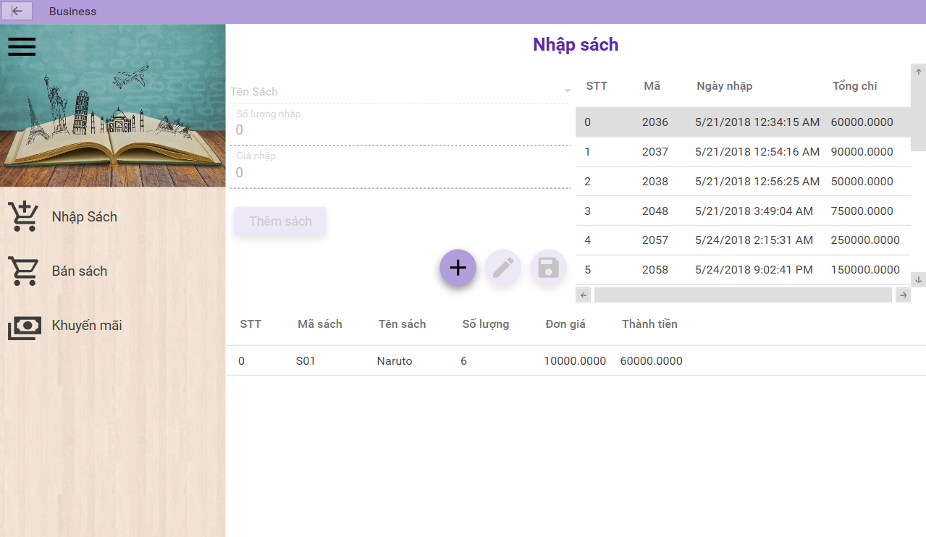

|  |  |  |  |  |
| --- | --- | --- | --- | --- |
| **STT** | **Tên** | **Kiểu** | **Chức năng** | **Ghi chú** |
| 1 | btnAdd | Button | Thêm phiếu nhập mới |  |
| 2 | btnEdit | Button | Sửa sách hiện đang trong CT phiếu nhập |  |
| 3 | btnSave | Button | Lưu phiếu nhập |  |
| 4 | btnAddBook/  SaveBook | Button | Thêm sách vào CT phiếu nhập, Sửa sách nếu đang ở chế độ sửa |  |
| 5 | listViewDetail | ListView | Hiển thị danh sách chi tiết phiếu nhập |  |
| 6 | cbBookName | ComboBox | Hiển thị, chọn sách |  |
| 7 | tbNumOfBook | TextBox | Nhập và hiển thị số lượng sách nhập |  |
| 8 | tbCost | TextBox | Nhập và hiển thị giá bán |  |

* **Danh sách các biến cố xư lí tương ứng trên màn hình:**

|  |  |  |  |
| --- | --- | --- | --- |
| **STT** | **Biến cố** | **Xử lí** | **Ghi chú** |
| 1 | Nhấn button thêm | Mở khóa các textbox tương ứng, enable button sửa CT phiếu nhập , enable button lưu |  |
| 2 | Nhấn button sửa sách | Mở khóa các textbox tương, disable button thêm, disable button save. đổi button thêm sách thành sửa sách |  |
| 3 | Nhấn button lưu | Lưu trữ các thông tin đã thay đổi, danh sách sách trong phiếu nhập. Số lượng sách sẽ tự động cập nhật và lưu trữ xuống kho sách |  |
| 5 | Nhấn button thêm sách/sửa sách | Thêm hoặc sửa sách được nhập vào |  |

**5.3.7 Màn hình bán sách**

* **Các đối tượng hiển thị trên màn hình:**

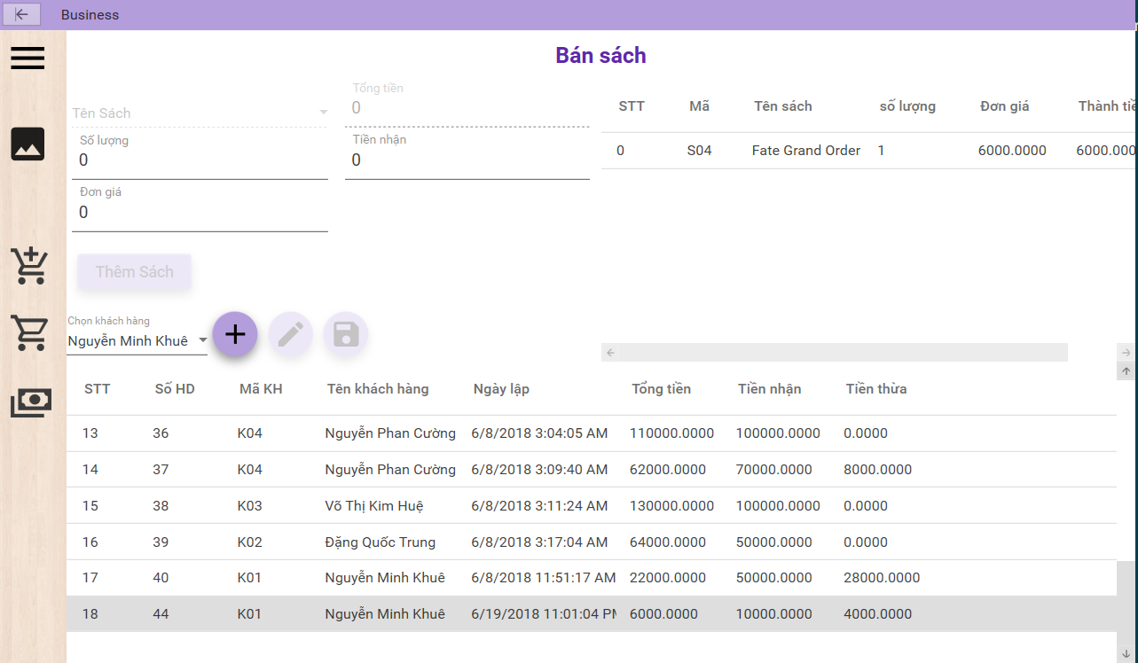

|  |  |  |  |  |
| --- | --- | --- | --- | --- |
| **STT** | **Tên** | **Kiểu** | **Chức năng** | **Ghi chú** |
| 1 | btnAdd | Button | Thêm hóa đơn mới |  |
| 2 | btnEdit | Button | Sửa sách hiện đang trong CT hóa đơn |  |
| 3 | btnSave | Button | Lưu hóa đơn |  |
| 4 | btnAddBook/  SaveBook | Button | Thêm sách vào CT hóa đơn, sửa sách nếu đang ở chế độ sửa |  |
| 5 | listViewBillDetail | ListView | Hiển thị danh sách chi tiết hóa đơn |  |
| 6 | listViewBill | ListView | Hiên thị danh sách hóa đơn |  |
| 7 | cbCustomerName | ComboBox | Hiển thị, chọn khách hàng |  |
| 8 | cbBookName | ComboBox | Hiển thị, chọn sách |  |
| 9 | tbNumOfBook | TextBox | Nhập và hiển thị số lượng sách nhập |  |
| 10 | tbPrice | TextBox | Nhập và hiển thị đơn giá |  |
| 11 | tbtoltalPrice | TextBox | Hiển thị tổng giá |  |
| 12 | tbReceptMoney | TextBox | Nhập số tiền nhận từ khách hàng |  |

* **Danh sách các biến cố xư lí tương ứng trên màn hình:**

|  |  |  |  |
| --- | --- | --- | --- |
| **STT** | **Biến cố** | **Xử lí** | **Ghi chú** |
| 1 | Nhấn button thêm | Mở khóa các textbox tương ứng, enable button sửa CT hóa đơn, enable button lưu | Button khả dụng khi đã chọn KH |
| 2 | Nhấn button sửa sách | Mở khóa các textbox tương, disable button thêm, disable button save. đổi button thêm sách thành sửa sách |  |
| 3 | Nhấn button lưu | Lưu trữ các thông tin đã thay đổi, danh sách sách trong phiếu nhập. Số lượng sách sẽ tự động cập nhật và lưu trữ xuống kho sách sau khi bán, cột tiền thừa được tự động tính và truyên dữ liệu xuống CSDL đồng thời hiển thị lên hóa đơn cho khách hàng |  |
| 4 | Nhấn button thêm sách/sửa sách | Thêm hoặc sửa sách được nhập vào, textbox tổng tiền tự cập nhật mỗi lần thêm 1 cuốn sách vào CT hóa đơn |  |
| 5 | Chọn sách trong combobox | Đơn giá cuốn sách sẽ tự động cập nhật lên textbox đơn giá |  |

**5.3.8 Màn hình khuyến mãi**

* **Các đối tượng hiển thị trên màn hình:**

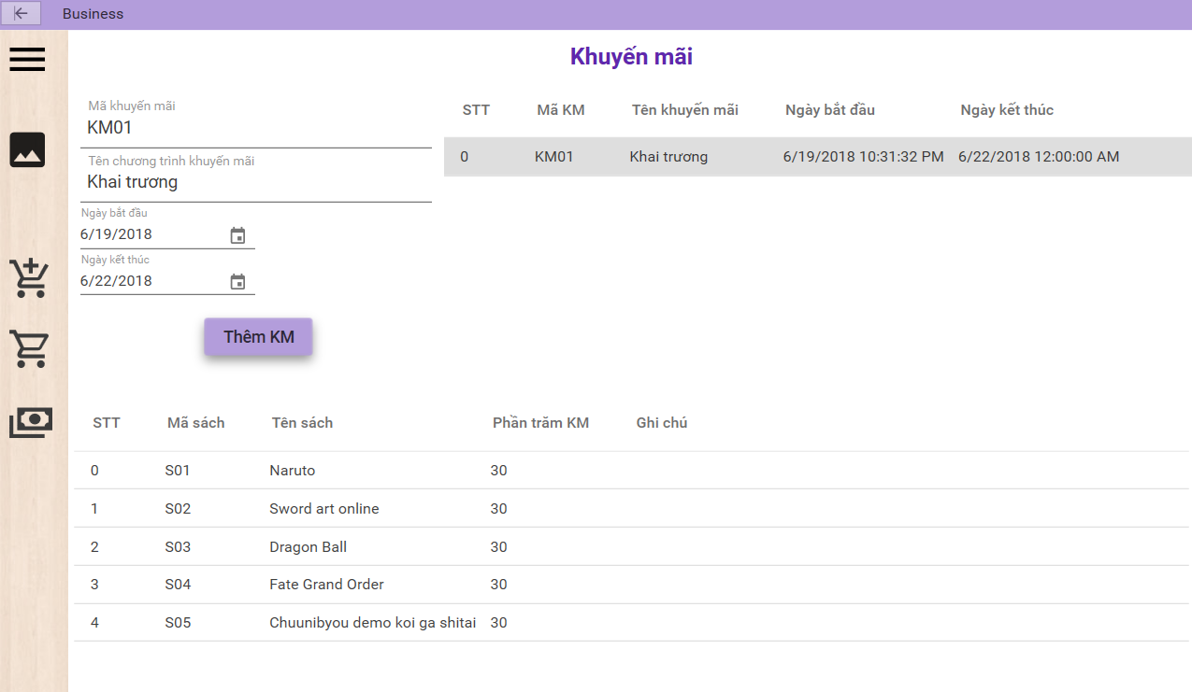

|  |  |  |  |  |
| --- | --- | --- | --- | --- |
| **STT** | **Tên** | **Kiểu** | **Chức năng** | **Ghi chú** |
| 1 | btnAdd | Button | Thêm khuyến mãi mới |  |
| 2 | listViewPromotion | ListView | Hiển thị danh sách khuyến mãi |  |
| 3 | listViewPromotionDetail | ListView | Hiển thị chi tiết khuyến mãi |  |
| 4 | tbName | TextBox | Nhập và hiển thị tên chương trình KM |  |
| 5 | tbID | TextBox | Nhập và hiển thị mã KM |  |
| 6 | dpStartDate | DatePicker | Chọn và hiển thị ngày BD |  |
| 8 | dbEndDate | DatePicker | Chọn và hiển thị ngày KT |  |

* **Danh sách các biến cố xư lí tương ứng trên màn hình:**

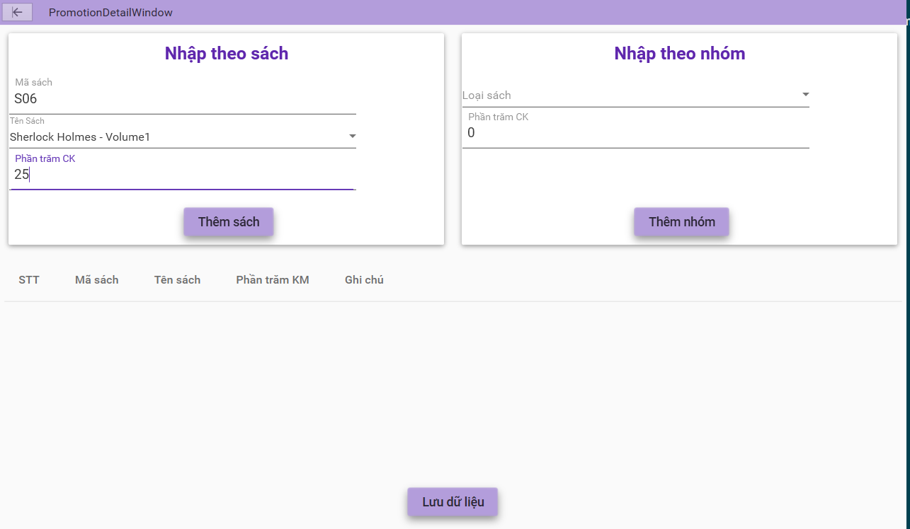

|  |  |  |  |
| --- | --- | --- | --- |
| **STT** | **Biến cố** | **Xử lí** | **Ghi chú** |
| 1 | Nhấn button thêm khuyến mãi | Hiển thị màn hình thêm khuyến mãi để thêm các chi tiết khuyến mãi. |  |

**5.3.9 Màn hình thống kê**

* **Các đối tượng hiển thị trên màn hình:**

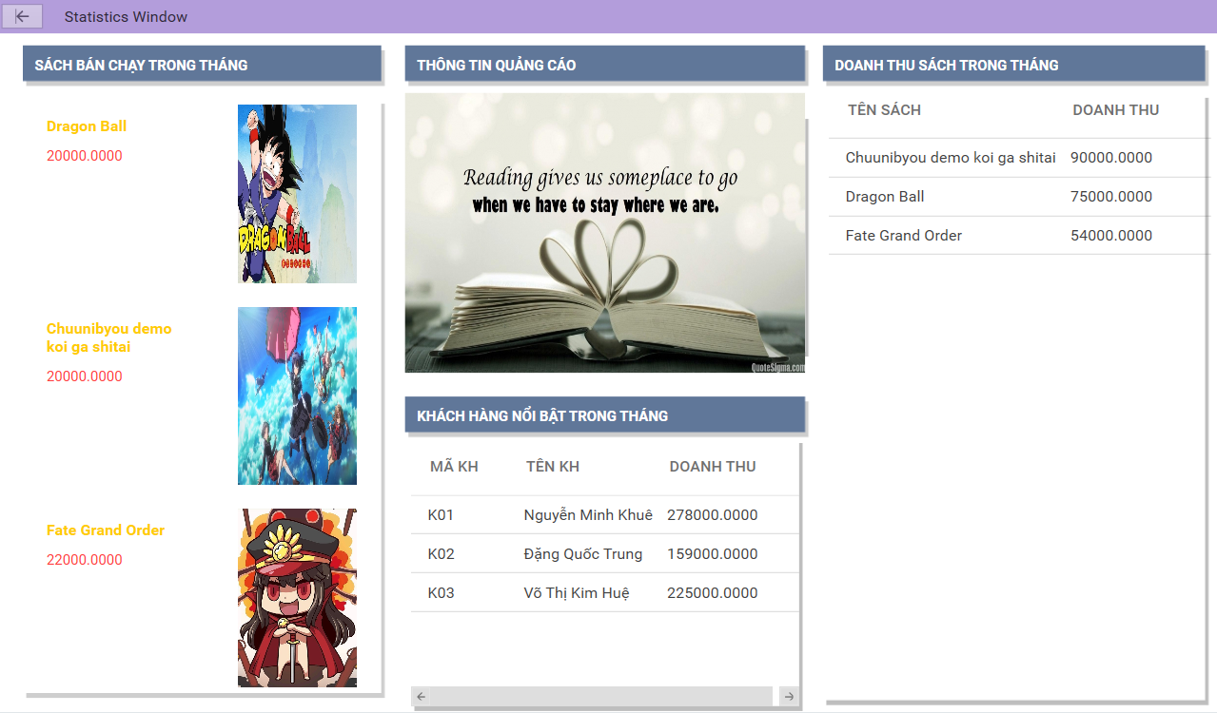

|  |  |  |  |  |
| --- | --- | --- | --- | --- |
| **STT** | **Tên** | **Kiểu** | **Chức năng** | **Ghi chú** |
| 1 | imgBook | ImageEdit | Hiển thị hình ảnh sách bán chạy |  |
| 2 | tbBookName | TextBlock | Hiển thị tên sách |  |
| 3 | imgQuote | ImageEdit | Hiển thị quảng cáo, quotes |  |
| 4 | listViewVIP  Customer | ListView | Hiển thị giảm dần DS khách hàng mua hàng nhiêu nhất trong tháng |  |
| 5 | listViewReveneu | ListView | Hiển thị doanh thu của sách bán chạy trong tháng |  |

**5.3.10 Màn hình báo cáo doanh thu**

* **Các đối tượng hiển thị trên màn hình:**

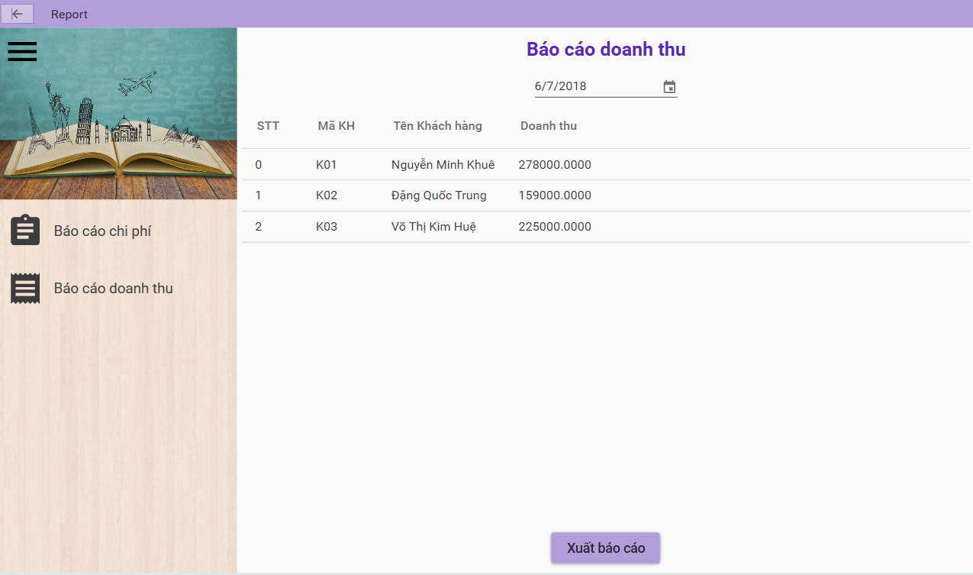

|  |  |  |  |  |
| --- | --- | --- | --- | --- |
| **STT** | **Tên** | **Kiểu** | **Chức năng** | **Ghi chú** |
| 1 | btnPrinceReport | Button | Xuất report trên sang màn hình report mới |  |
| 2 | listViewRP | ListView | Hiên thị danh sách khách hàng cùng doanh thu từ tháng chỉ định |  |
| 3 | dpDate | DatePicker | Chọn tháng cần xem |  |

* **Danh sách các biến cố xư lí tương ứng trên màn hình:**

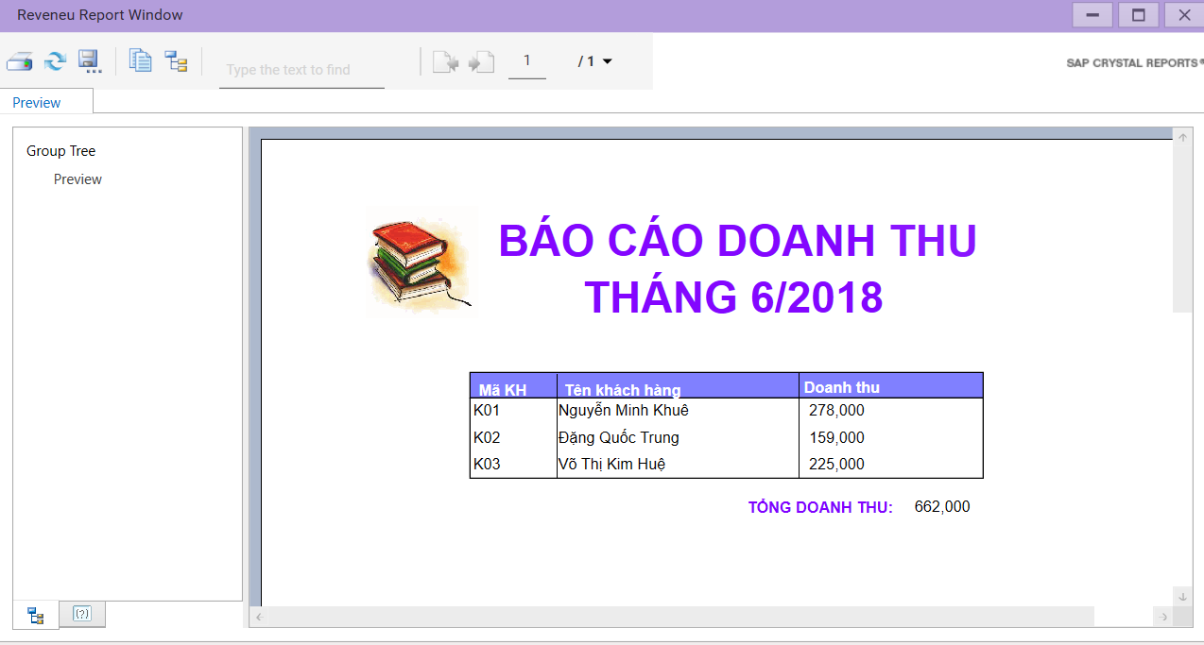

|  |  |  |  |
| --- | --- | --- | --- |
| **STT** | **Biến cố** | **Xử lí** | **Ghi chú** |
| 1 | Nhấn button xuất báo cáo | Xuất báo cáo ra màn hình. Người sử dụng có thể in ra doanh thu từ màn hình xuất báo cáo. Xem tổng doanh thu của tháng đó |  |

**5.3.11 Màn hình báo cáo chi phí**

* **Các đối tượng hiển thị trên màn hình:**

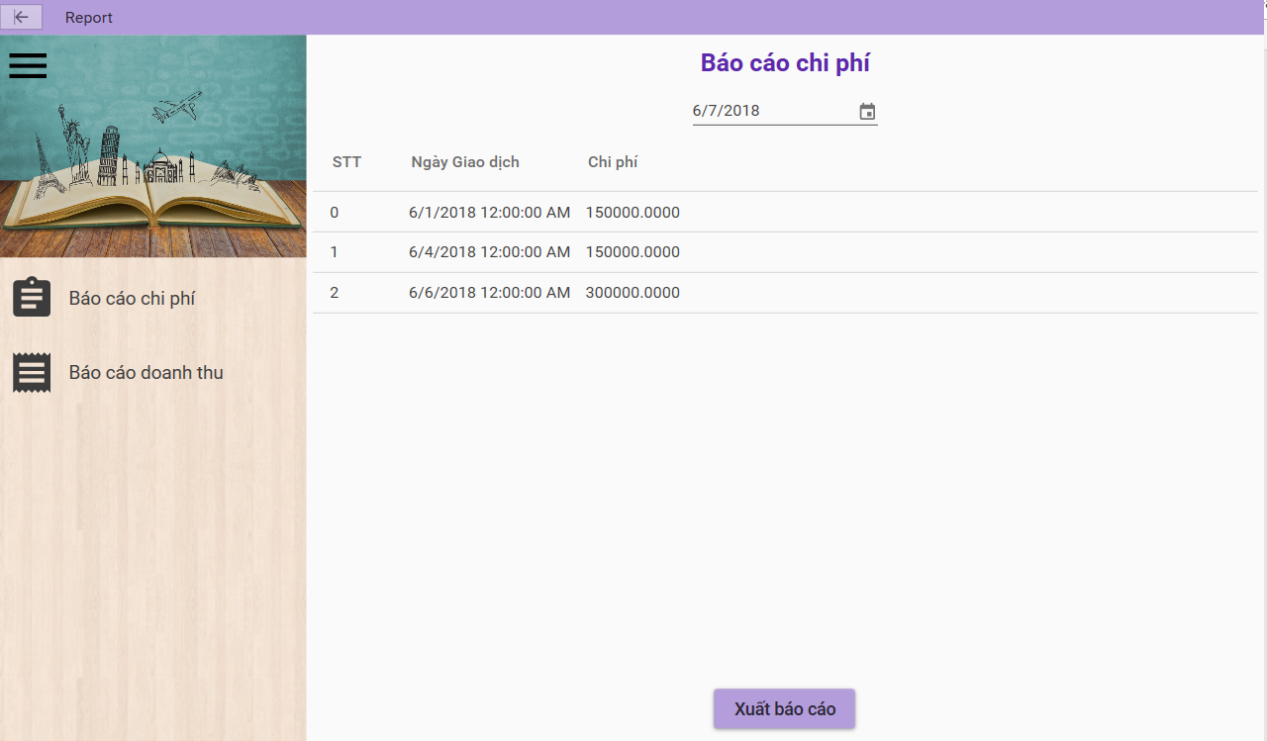

|  |  |  |  |  |
| --- | --- | --- | --- | --- |
| **STT** | **Tên** | **Kiểu** | **Chức năng** | **Ghi chú** |
| 1 | btnPrinceReport | Button | Xuất report trên sang màn hình report mới |  |
| 2 | listViewRP | ListView | Hiên thị danh sách ngày nhập sách trong tháng và chi phí nhập |  |
| 3 | dpDate | DatePicker | Chọn tháng cần xem |  |

* **Danh sách các biến cố xư lí tương ứng trên màn hình:**

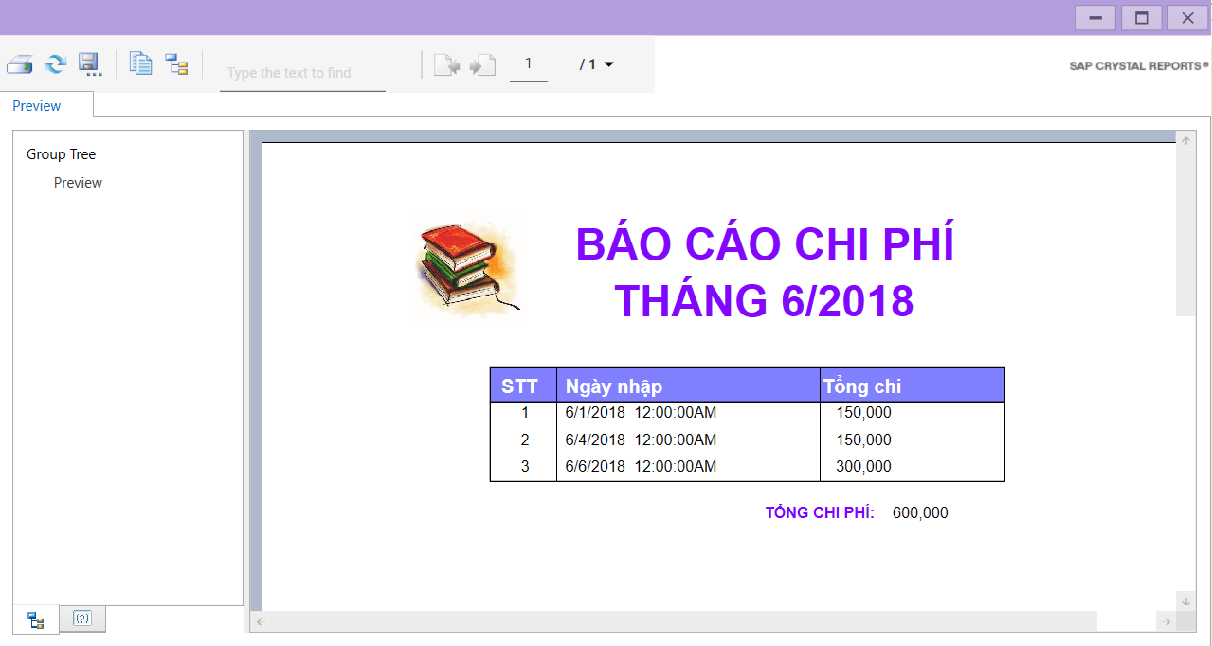

|  |  |  |  |
| --- | --- | --- | --- |
| **STT** | **Biến cố** | **Xử lí** | **Ghi chú** |
| 1 | Nhấn button xuất báo cáo | Xuất báo cáo ra màn hình. Người sử dụng có thể in ra báo cáo từ màn hình xuất báo cáo. Xem tổng chi phí nhập sách của tháng đó |  |

**5.3.12 Màn hình thay đổi quy định**

* **Các đối tượng hiển thị trên màn hình:**

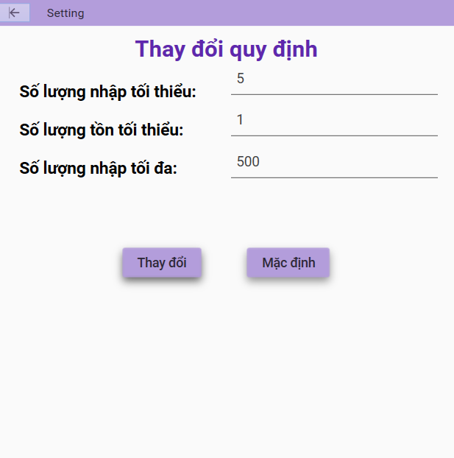

|  |  |  |  |  |
| --- | --- | --- | --- | --- |
| **STT** | **Tên** | **Kiểu** | **Chức năng** | **Ghi chú** |
| 1 | btnChange | Button | Thay đổi quy định |  |
| 2 | btnReset | Button | quay về quy định ban đầu |  |
| 3 | tbMinimumImport | Textbox | Nhập số lượng nhập tối thiểu |  |
| 4 | tbMaximumImport | TextBox | Nhập số lượng nhập tối đa |  |
| 5 | tbMinimumUnstock | TextBox | Nhập số lượng tồn tối thiểu |  |

* **Danh sách các biến cố xư lí tương ứng trên màn hình:**

|  |  |  |  |
| --- | --- | --- | --- |
| **STT** | **Biến cố** | **Xử lí** | **Ghi chú** |
| 1 | Nhấn button thay đổi | Thay đổi quy định theo quy định được nhập vào |  |
| 2 | Nhấn button mặc định | Trả về quy định ban đầu |  |

**5.3.13 Màn hình quản lí thông tin tài khoản**

* **Các đối tượng hiển thị trên màn hình:**

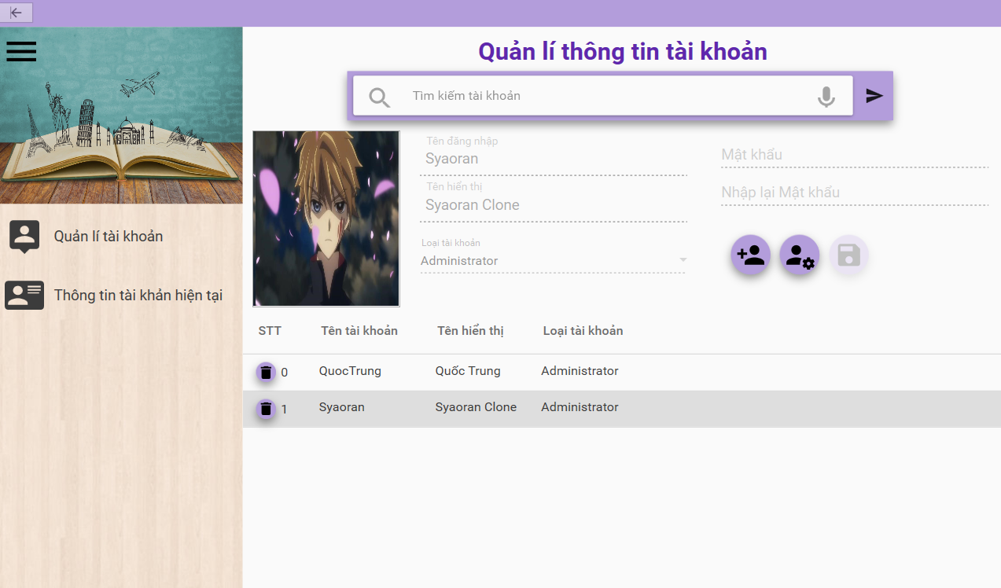

|  |  |  |  |  |
| --- | --- | --- | --- | --- |
| **STT** | **Tên** | **Kiểu** | **Chức năng** | **Ghi chú** |
| 1 | btnAdd | Button | Thêm tài khoản mới |  |
| 2 | btnEdit | Button | Chỉnh sửa tài khoản |  |
| 3 | btnSave | Button | Lưu thông tin đã thay đổi |  |
| 4 | listViewAccount | ListView | Hiển thị danh sách tài khoản |  |
| 5 | cbAccountType | ComboBox | Hiển thị, chọn loại tài khoản |  |
| 6 | tbAccountName | TextBox | Hiển thị, nhập tên đăng nhập |  |
| 5 | tbDisplayName | TextBox | Hiển thị, nhập tên hiển thị |  |
| 6 | passwordBox | Passwordbox | Nhập mật khẩu |  |
| 7 | rePasswordBox | Passwordbox | Nhập lại mật khẩu |  |
| 8 | btnDelete | Button | Xóa tài khoản |  |
| 9 | ImgAccount | ImageEdit | Hiển thị, thêm, sửa hình ảnh hiển thị |  |

* **Danh sách các biến cố xư lí tương ứng trên màn hình:**

|  |  |  |  |
| --- | --- | --- | --- |
| **STT** | **Biến cố** | **Xử lí** | **Ghi chú** |
| 1 | Nhấn button thêm tài khoản | Mở khóa các textbox tương ứng, disable button sửa, enable button lưu |  |
| 2 | Nhấn button sửa tài khoản | Mở khóa các textbox tương ứng trừ tbUserName, disable buttonAdd, enable buttonSave, |  |
| 3 | Nhấn button lưu tài khoản | Lưu tài khoản với thông tin mới.  Hiện thông báo lỗi nếu thêm tài khoản đã có rồi. |  |
| 4 | Nhấn button xóa tài khoản | Xóa tài khoản đang chọn.  Hiện thông báo lỗi nếu tài khoản đang hoạt động |  |
| 5 | Load Màn hình quản lí tài khoản | Disable mọi thông tin tài khoản nêu đó là nhân viên bình thường, Enable nếu đó là admin |  |

**5.3.14 Màn hình quản lí tài khoản**

* **Các đối tượng hiển thị trên màn hình:**

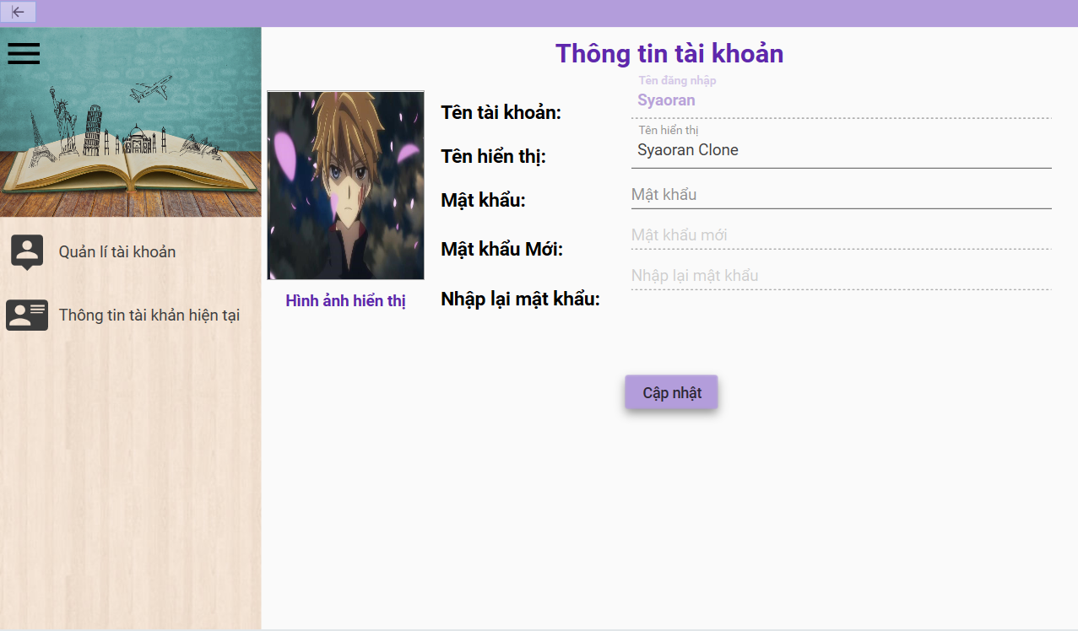

|  |  |  |  |  |
| --- | --- | --- | --- | --- |
| **STT** | **Tên** | **Kiểu** | **Chức năng** | **Ghi chú** |
| 1 | btnUpdate | Button | Cập nhật thông tin tài khoản mới |  |
| 6 | tbAccountName | TextBox | Hiển thị tên đăng nhập | Không cho phép sửa |
| 5 | tbDisplayName | TextBox | Hiển thị, nhập tên hiển thị |  |
| 6 | passwordBox | Passwordbox | Nhập password hiện tại |  |
| 7 | rePasswordBox | Passwordbox | Nhập lại mật khẩu mới |  |
| 8 | newPassword | Passwordbox | Nhập mật khẩu mới |  |
| 9 | imgAccount | ImageEdit | Hiển thị, sửa hình ảnh |  |

* **Danh sách các biến cố xư lí tương ứng trên màn hình:**

|  |  |  |  |
| --- | --- | --- | --- |
| **STT** | **Biến cố** | **Xử lí** | **Ghi chú** |
| 1 | Nhấn button cập nhật tài khoản | Cập nhật thông tin tài khoản. Thông báo lỗi nếu nhập mật khẩu hoặc nhập lại mật khẩu sai |  |
| 2 | Nhập mật khẩu vào ô mật khẩu | Mở khóa 2 textbox mật khẩu mới và nhập lại mật khẩu mới |  |

CHƯƠNG 4 - CÀI ĐẶT

4.1 Công nghệ sử dụng

4.1.1 Tổng quan về WPF

WPF, viết tắt của Windows Presentation Foundation, là hệ thống API mới hỗ trợ việc xây dựng giao diện đồ hoạ trên nền Windows. Được xem như thế hệ kế tiếp của WinForms, WPF tăng cường khả năng lập trình giao diện của lập trình viên bằng cách cung cấp các API cho phép tận dụng những lợi thế về đa phương tiện hiện đại. Là một bộ phận của .NET Framework 3.0, WPF sẵn có trong Windows Vista và Windows Server 2008. Đồng thời, WPF cũng có thể hoạt động trên nền Windows XP Service Pack 2 hoặc mới hơn, và cả Windows Server 2003.

WPF được xây dựng nhằm vào ba mục tiêu cơ bản:

1) Cung cấp một nền tảng thống nhất để xây dựng giao diện người dùng;

2) Cho phép người lập trình và người thiết kế giao diện làm việc cùng nhau một cách dễ dàng;

3) Cung cấp một công nghệ chung để xây dựng giao diện người dùng trên cả Windows và trình duyệt Web.

4.1.2 Tổng quan về mô hình MVVM

Kể từ khi Microsoft giới thiệu hai nền tảng phát triển ứng dụng mới là WPF và Silverlight, đã có nhiều thay đổi trong việc xử lý sự kiện và binding dữ liệu, giữa các tầng của ứng dụng với nhau. Qua đó, hầu hết các công việc của tầng kết hợp với lớp presentation. Điều này làm nảy sinh ra nhu cầu phải có một mô hình phát triển ứng dụng mới phù hợp hơn. Và do đó, Model – View – ViewModel (MVVM) pattern ra đời và ngày càng trở nên phổ biến.

Đa số các ứng dụng thuộc bất kì nền tảng nào cũng có thể chia thành hai phần: giao diện (View) và dữ liệu (Model). Vì việc tách riêng các phần này, cần phải có một phần trung gian nào đó nối kết hai phần này lại, và chúng tạo nên một mô hình (pattern).

Quen thuộc và phổ biến nhất với chúng ta là mô hình MVC (Model – View – Controller) . Có thể nói MVC là một mô hình tiêu chuẩn bởi sự logic và hợp lý của nó. Điều này làm cho việc xuất hiện một mô hình phát triển ứng dụng mới có thể khiến bạn bỡ ngỡ.

Trước khi tìm hiểu về mô hình MVVM này, ta cùng điểm qua một số tính năng mới trong xu hướng phát triển ứng dụng hiện nay.

Vậy MVVM được hiểu như thế nào?

**View**: View là phần giao diện của ứng dụng để hiển thị dữ liệu và nhận tương tác của người dùng. Một điểm khác biệt so với các ứng dụng truyền thống là View trong mô hình này tích cực hơn. Nó có khả năng thực hiện các hành vi và phản hồi lại người dùng thông qua tính năng binding, command.

**Model**: Model là các đối tượng giúp truy xuất và thao tác trên dữ liệu thực sự.

**ViewModel**: Lớp trung gian giữa View và Model. ViewModel có thể được xem là thành phần thay thế cho Controller trong mô hình MVC. Nó chứa các mã lệnh cần thiết để thực hiện data binding, command.

**Các điểm chính của mô hình MVVM:**

+ Người dùng tương tác với View.

+ Có mối quan hệ one-to-one giữa View và ViewModel nghĩa là có nhiều View ánh xạ tới một ViewModel.

+ View tham chiếu đến ViewModel nhưng ViewModel không có thông tin về View.

Hỗ trợ hai chiều dữ liệu ràng buộc giữa View và ViewModel.

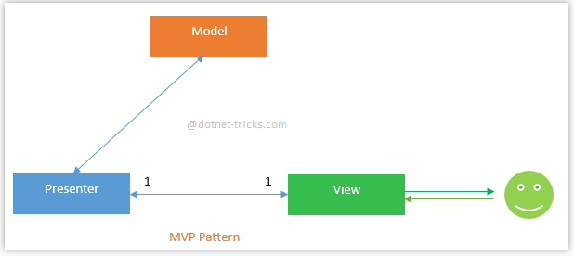

4.1.3 Trình phát triển tích hợp Visual Studio 2015

Microsoft Visual Studio là một môi trường phát triển tích hợp (IDE) từ Microsoft. Nó được sử dụng để phát triển chương trình máy tính cho Microsoft Windows, cũng như các trang web, các ứng dụng web và các dịch vụ web. Visual Studio sử dụng nền tảng phát triển phần mềm của Microsoft như Windows API, Windows Forms, Windows Presentation Foundation, Windows Store và Microsoft Silverlight.  
 Visual Studio bao gồm một trình soạn thảo mã hỗ trợ IntelliSense cũng như cải tiến mã nguồn. Trình gỡ lỗi tích hợp hoạt động cả về trình gỡ lỗi mức độ mã nguồn và gỡ lỗi mức độ máy. Công cụ tích hợp khác bao gồm một mẫu thiết kế các hình thức xây dựng giao diện ứng dụng, thiết kế web, thiết kế lớp và thiết kế giản đồ cơ sở dữ liệu. Nó chấp nhận các plug-in nâng cao các chức năng ở hầu hết các cấp bao gồm thêm hỗ trợ cho các hệ thống quản lý phiên bản (như Subversion) và bổ sung thêm bộ công cụ mới như biên tập và thiết kế trực quan cho các miền ngôn ngữ cụ thể hoặc bộ công cụ dành cho các khía cạnh khác trong quy trình phát triển phần mềm

4.1.4 Công cụ quản trị cơ sở dữ liệu SQL Server 2014 Management Studio

SQL Server Management Studio là một công cụ trực quan để quản lý SQL Server. Với SQL Server Management Studio chúng ta có thể thực hiện các tương tác với database trên giao diện người dùng hoặc bằng câu lệnh. SQL Server Management Studio được thiết kế thân thiện và dễ sử dụng.

4.1.5 Hệ thống quản lý mã nguồn Git

Git là một hệ thống quản lý phiên bản (Version Control System) dùng để quản lý và kiểm tra các phiên bản mã nguồn khác nhau trong quá trình phát triển mã nguồn. Git sử dụng mô hình phân tán, ngược lại so với SVN hoặc CSV. Mỗi nơi lưu source sẽ được gọi là Repositories, không cần lưu trữ tập trung một nơi, mà mỗi thành viên trong team sẽ có một repository ở máy của riêng mình. Có 2 dạng là Local repository và Remote repositories. Lập trình viên có thể thực hiện mọi công việc trên bản sao (local) repository trên máy tính. Sau khi hoàn thiện công việc rồi có thể đẩy lên Remote repository để chia sẻ cho người khác.

Git có nhiều ưu điểm, đặc biệt là giải quyết xung đột (conflict) khi chia tách và nhập các nhánh phần mềm. Trong khi với SVN, việc này luôn là ác mộng vì các xung đột trong quá trình tách/nhập, còn với Git việc này quá dễ dàng.  
Có nhiều server cung cấp dịch vụ lưu trữ Git như GitHub.com, Bitbucket.org, GitLab.com… Với ưu điểm cho phép tạo private repository, GitLab.com được chọn để lưu trữ mã nguồn phần mềm Quản lý nhà sách.

CHƯƠNG 5 – KIỂM THỬ

|  |  |  |  |
| --- | --- | --- | --- |
| **STT** | **Chức năng** | **Mức độ hoàn thành** | **Ghi chú** |
| 1 | Đăng nhập | - Giao diên đăng nhập đẹp, nhận dạng được loại người dùng  - Đánh giá: 100% |  |
| 2 | Màn hình chính | Giao diện metro đẹp, rõ rang, dễ nhìn, hiển thị thông tin người dùng đăng nhập, các button thiết kế rõ ràng dễ quan sát và sử dụng  -Đánh giá: 100% |  |
| 3 | Quản lí sách | - Giao diện dễ sử dụng có thể dễ dàng theo dõi tất cả thông tin hiện tại của sách cũng như thêm, xóa, sửa sách  - Đánh giá: 100% |  |
| 4 | Quản lí khách hàng | - Hiển thị đầy đủ thông tin khách hàng, thêm, xóa, sửa dễ dàng đáp ứng đầy đủ yêu cầu về chức năng  - Đánh giá: 100% |  |
| 5 | Quản lí tài khoản | - Có hệ thống phân quyền đầy đủ, quản lí, thêm, xóa, sửa tài khoản khá dễ dàng  - Đánh giá: 100% |  |
| 6 | Bán sách | - Đáp ứng đầy đủ các yêu cầu, tự động cập nhật số lượng sách trong kho sau khi bán, bắt được hầu hết các lỗi phát sinh, thuận tiện cho người dùng  - Đánh giá: 100% |  |
| 7 | Nhập sách | - Đáp ứng đầy đủ các yêu cầu, tự động cập nhật số lượng sách trong kho, không xảy ra lỗi phát sinh trong quá trình nhập  - Đánh giá: 100% |  |
| 8 | khuyến mãi | - Xây dựng xong giao diện, hoàn thành chức năng cơ bản, chưa có khuyến mãi theo hóa đơn  - Đánh giá: 85% |  |
| 9 | Báo cáo doanh thu | - Xây dựng xong giao diện, hoàn thành hết chức năng, có thể xuất file báo cáo ra định dạng khác  - Đánh giá: 100% |  |
| 10 | Báo cáo chi phí | - Xây dựng xong giao diện, hoàn thành hết chức năng, có thể xuất file báo cáo ra định dạng khác  - Đánh giá: 100% |  |
| 11 | Thay đổi quy định | - Xây dựng xong giao diện, hoàn thành chức năng nhưng chưa có khả năng thêm quy định mới  - Đánh giá: 90% |  |

CHƯƠNG 6 - KẾT LUẬN

6.1 Kết quả

6.1.1 Kết quả đạt được

Phần mềm quản lý nhà sách sẽ góp phần cải thiện tình trạng khó khăn, bất cập và mở ra môi trường chuyên nghiệp hơn trong vấn đề quản lý hoạt động của nhà sách. Mặc dù còn những hạn chế do lần đần nhóm lập trình một phần mềm quản lý, nhưng nhìn chung, phần mềm đã cơ bản hỗ trợ các thao tác nghiệp vụ, trở thành một cánh tay đắc lực của khách hàng và nhân viên.  
Dưới đây là bảng mô tả mức độ đáp ứng yêu cầu của các chức năng trong phần mềmBên cạnh đó, phần mềm cũng đảm bảo về vấn đề phân quyền truy cập, bao gồm: khách hàng, nhân viên bán sách và quản lý. Từ đó có thể linh động trong việc đối tượng truy cập phần mềm.

6.1.2 Ưu điểm

Ưu điểm - Chương trình đã hoàn thành và thực thi ổn định các chức năng cơ bản, đáp ứng tốt yêu cầu nghiệp vụ, thực tế của công việc quản lý nhà sách (quản lý thông tin, bán sách, nhập sách …)

- Chương trình nắm bắt tạm ổn các lỗi, các quy định, ràng buộc. - Giao diện chương trình thân thiện và dễ sử dụng

6.1.2 Hạn chế

Do chưa có kinh nghiệm trong việc lập trình và thời gian hoàn thành gấp rút nên phần mềm vẫn còn một  
số hạn chế cần được khắc phục như:  
- Lần đầu mở màn hình chính sẽ tốn một ít thời gian.

- Tính năng khuyến mãi chưa thực sự tối ưu

- Hiện chỉ có thể khuyến mãi theo từng sách chưa thực hiện khuyến mãi theo hóa đơn

- Chưa có tính năng phân trang khiến dữ liệu hiển thị 1 lúc quá nhiều gây lag

6.2 Hướng phát triển

Nhóm nhận thấy phần mềm còn một số hạn chế nêu trên, từ đó đặt ra hướng phát triển phần mềm để hoàn thiện hơn, cụ thể như sau:

- Ràng buộc chặt chẽ miền giá trị của các dữ liệu nhập vào cơ sở dữ liệu

- Tối ưu hóa về mặt thời gian truy xuất.

- Tiếp túc xây dựng, nghiên cứu phần mềm ngày càng hoàn thiện

- Hỗ trợ người dùng tra cứu nhanh hơn, chính xác hơn.

- Hỗ trợ đa ngôn ngữ

- Tăng tính bảo mật và an toàn cho chương trình

- Nâng cấp tính năng khuyến mãi theo hóa đơn

- Thiết lập tính năng phân trang cho chương trình